T.C.
YÜREĞİR KAYMAKAMLIĞI
YÜREĞİR İMAM HATİP ORTAOKULU MÜDÜRLÜĞÜ



2024-2028 STRATEJİK PLANI

ADANA- TEMMUZ 2024

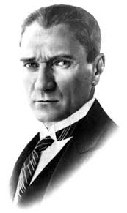

En önemli ve verimli vazifelerimiz milli eğitim işleridir. Milli eğitim işlerinde kesinlikle zafere ulaşmak lazımdır. Bir milletin gerçek kurtuluşu ancak bu şekilde olur.


Okul Bilgileri

İli: ADANA |  | İlçesi: YÜREĞİR
Adres: | KAZIM KARABEKİR MAH. 4267 SK. YÜREĞIR IMAMHATIP ORTAOKUL BLOK NO 2/1 | Coğrafi Konum (link) | https://www.google.com.tr/maps/place/Y%C3%BCre%C4%9Fir+%C4%B0mam+Hatip+Ortaokulu/@37.0121453,35.3483635,17z/data=!3m1!4b1!4m6!3m5!1s0x15288f0915df69c3:0x8c2da0755f0162e0!8m2!3d37.0121453!4d35.3483635!16s%2Fg%2F11byckt1vt?entry=ttu
Telefon Numarası: | 03223228834 | Faks Numarası:
e- Posta Adresi: | 726215@meb.k12.tr | Web sayfası adresi: | https://www.yuregiriho.meb.k12.tr/
Kurum Kodu: | 726215 | Öğretim Şekli: | Tam Öğretim

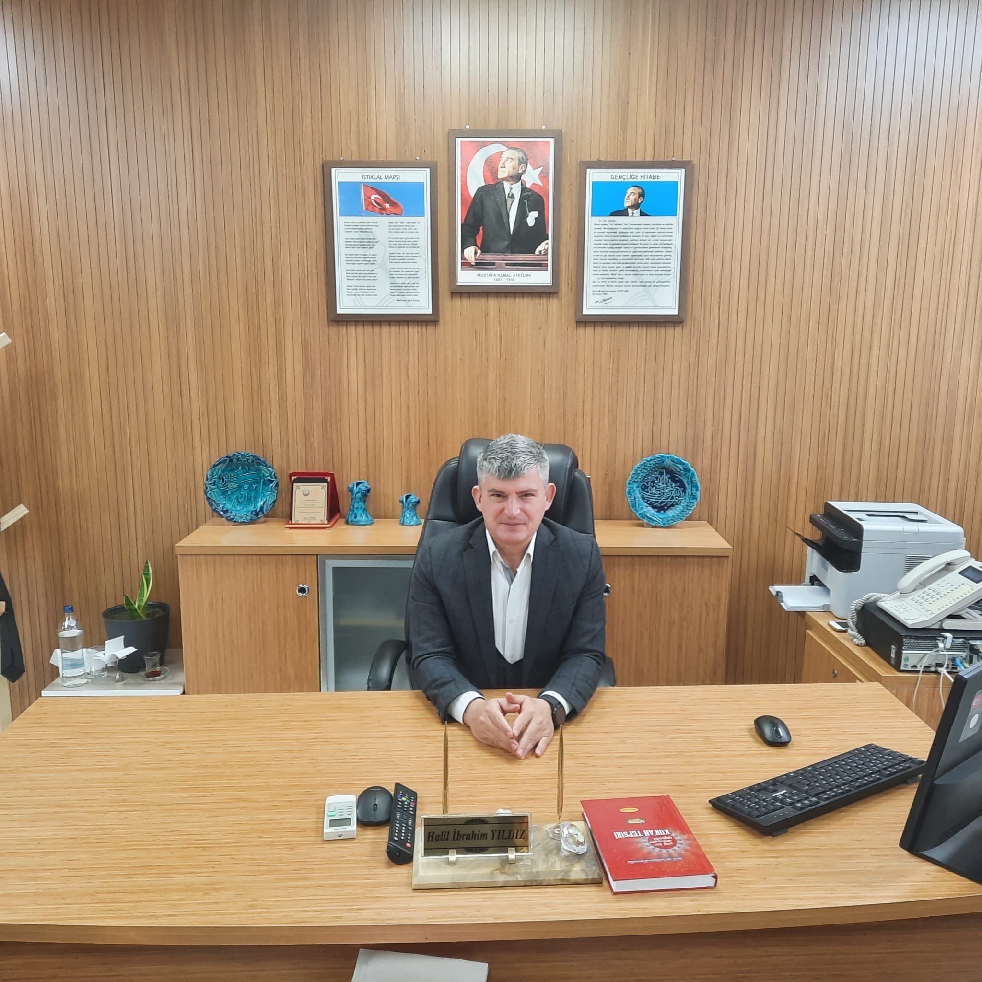

SUNUŞ

İmam Hatip okullarının görev ve sorumlulukları, bu ülkenin temelini teşkil eden milli unsurun ana yüklenicisi olduğu şuuruyla hedeflerimizi planlı ve büyük düşünmek ve de yapmak zorunda olduğumuzu biliyoruz.
Her öğrencimiz bu milletin temel taşlarından birisi olduğunun bilinciyle, onlar için en iyisi ve en güzelini yapmak için, ilgi ve kabiliyetlerini dikkate alarak, milli ve manevi değerlerimiz ekseninde okul çalışanlarımız, velilerimizle ve paydaşlarımızla canla başla çalışmaktayız. Ülkemizde de 2003 yılında yürürlüğe giren 5018 Sayılı Kamu Mali Yönetimi ve Kontrol Kanunu ile tüm kamu kurumlarına stratejik planlama yapma zorunluluğu getirilmiştir. Yüreğir İmam Hatip Ortaokulu olarak biz de, 5018 Sayılı Kamu Mali Yönetimi ve Kontrol Kanununun bize ve kurumumuza yüklediği sorumluluğun gereği olarak, 2024 -2028 yıllarını kapsayan III. Stratejik Planımız Hazırlık Çalışmaları neticesinde Müdürlüğümüz Stratejik Planı oluşturulmuştur. Çalışmalarda, kurumumuzun mevcut durumu analiz edilmiş, 2024-2028 Stratejik Planımıza yön verecek bilgi ve belgeler derlenmiştir. ‘’Neredeyiz ve Nereye Ulaşmak İstiyoruz? ‘’ sorularına, en doğru cevaplar verilmeye çalışılmıştır.
485 öğrencimizle ve 44 eğitim çalışanımızla daha gelişmiş daha müreffeh bir okul ortamı için el ele verip çalışmalarımıza devam etmekteyiz. Hep birlikte yapacağımız çalışmalar ve bu çalışmalar sonucu erişeceğimiz hedefler, bizlere bilim ve teknolojiye katkı verebilen çağdaş bir kurumda çalışmanın haklı gururunu yaşatacaktır. Bu bilinç ve duygularla çalışmalarımızı sürdürmekte ve hedeflerimize ulaşmak için yoğun çaba sarf etmekteyiz. Kurumsal kapasitemizin öğretmen ve idari personelin yetkinliklerini artırarak güçlenmesi bütün bu çalışmalar sonucunda gerçekleşmesi sağlanacaktır.
2024-2028 Stratejik planımızın hazırlanmasında ve emeği geçen tüm paydaşlarımıza her alanda destek veren eğitim çalışanlarımıza, milli eğitim personelimize, yöneticilerimize ve planın hazırlanmasında emeği geçen Ar-Ge / ASKE Ekibine özellikle teşekkür ediyorum.
Halil İbrahim YILDIZ
Yüreğir İmam Hatip Ortaokulu
Okul Müdürü
1. GİRİŞ VE STRATEJİK PLANIN HAZIRLIK SÜRECİ

1.1. Strateji Geliştirme Kurulu ve Stratejik Plan Ekibi
1.2. Planlama Süreci
2. DURUM ANALİZİ

2.1. Kurumsal Tarihçe
2.2. Uygulanmakta Olan Planın Değerlendirilmesi
2.3. Mevzuat Analizi
2.4. Üst Politika Belgelerinin Analizi
2.5. Faaliyet Alanları ile Ürün ve Hizmetlerin Belirlenmesi
2.6. Paydaş Analizi
2.7. Kuruluş İçi Analiz
2.7.1.Teşkilat Yapısı
2.7.2.İnsan Kaynakları
2.7.3.Teknolojik Düzey
2.7.4.Mali Kaynaklar
2.7.5.İstatistiki Veriler
2.8. Dış Çevre Analizi (Politik, Ekonomik, Sosyal, Teknolojik, Yasal ve Çevresel Çevre Analizi -PESTLE)
2.9. Güçlü ve Zayıf Yönler ile Fırsatlar ve Tehditler (GZFT) Analizi
2.10.Tespit ve İhtiyaçların Belirlenmesi
3. GELECEĞE BAKIŞ
3.1.Misyon
3.2.Vizyon
3.3.Temel Değerler
4. AMAÇ, HEDEF VE STRATEJİLERİN BELİRLENMESİ
4.1. Amaçlar
4.2. Hedefler
4.3. Performans Göstergeleri
4.4. Stratejilerin Belirlenmesi
4.5. Maliyetlendirme
5. İZLEME VE DEĞERLENDİRME
İZLEME ve DEĞERLENDİRME
6. Tablo/Şekil/Grafikler/Ekler

GİRİŞ

Stratejik planlamayı tüm kamu kurumları için yasal zorunluluk haline getiren düzenleme 10.12.2003 tarihinde çıkartılan 5018 sayılı Kamu Mali Yönetimi ve Kontrol Kanunu’dur. Söz konusu kanunun 9. maddesi ile kamu idarelerinin stratejik plan hazırlamaları, belirlenmiş takvim ile zorunlu kılınmıştır. MEB 16/09/2013 tarihli ve 2013/26 sayılı Stratejik Planlama Genelgesi kapsamında Yüreğir İmam Hatip Ortaokulu Müdürlüğü 2019-2023 Stratejik Planlama hazırlama çalışmalarına başlamıştır.

Stratejik Planlama Çalışmaları kapsamında Okulumuzda tüm personelimizle toplantılar yapılmıştır. Bu toplantılar sonucunda SP ile ilgili bilgilendirmeler yapılmıştır. Personelimiz ve diğer unsurlar içerisinden “Stratejik Planlama Çalışma Ekibi” kurulmuştur. Önceden hazırlanan anket formlarında yer alan sorular katılımcılara yöneltilmiş ve elde edilen veriler birleştirilerek paydaş görüşleri oluşturulmuştur. Bu bilgilendirme ve değerlendirme toplantılarında yapılan anketler ve hedef kitleye yöneltilen sorularla mevcut durum ile ilgili veriler toplanmıştır.

Hazırlık sürecinin önemli bir aşaması stratejik planlamayı yönetecek ekiplerin oluşturulmasıdır. Ekibin birlikte çalışmasını kolaylaştırmak üzere özellikle ‘ekip ruhu’ oluşturmaya yönelik faaliyetler planlanmış ve uygulanmıştır.

Oluşturulan ekip üyeleriyle yapılan stratejik planlama bilgilendirme toplantısında Stratejik Planla ilgili düzeyleri sorularak eksik alanları ortaya konulmuştur. Özellikle stratejik planlama kavramlarına ve süreç konularında eksikleri tespit edilmiştir. Stratejik planlama çalışma grubu öncelikle planlama çalışmalarında kendilerine yol gösterecek bilgi eksikliğini gidermek amacıyla eğitim faaliyetlerine katılmıştır.

Stratejik Planımız ekibimiz tarafından, tüm iç ve dış paydaşların görüş ve önerileri bilimsel yöntemlerle analiz edilerek planlı bir çalışmayla, 2024–2028 Stratejik Plan Hazırlık Programı takvimine göre hazırlanmıştır.

Yüreğir İmam Hatip Ortaokulu
Stratejik Plan Ekibi

BÖLÜM 1

STRATEJİK PLANLAMA
HAZIRLIK SÜRECİ

BÖLÜM 1:
1.Yüreğir İmam Hatip Ortaokulu Müdürlüğü Stratejik Planlama Hazırlık Süreci

Yüreğir İmam Hatip Ortaokulu Müdürlüğü stratejik planı Kamu İdareleri İçin Stratejik Plan Hazırlama Kılavuzu ile MEB 2024-2028 Stratejik Planı yer alan model esas alınarak hazırlanmıştır.

MEB 16.09.2013 tarihli ve 2013/26 sayılı Stratejik Planlama Genelgesi ve Eki Hazırlık Programı kapsamında Yüreğir İmam Hatip Ortaokulu Müdürlüğü stratejik planı II. Dönem olan 2024-2028 Stratejik Plan hazırlama çalışmalarına başlamıştır.

1.1 Yüreğir İmam Hatip Ortaokulu Müdürlüğü Stratejik Planlama Süreci

Yüreğir İmam Hatip Ortaokulu Müdürlüğümüz ilgili genelge ile Bakanlığımızın belirttiği takvim dâhilinde 2024-2028 Stratejik Planlama çalışmalarına başlamıştır. Çalışmalar, Stratejik Planlama Ekibi rehberliğinde tüm birimlerin katılımıyla yürütülmüştür. Müdürlüğümüzde Stratejik Planlama hazırlıkları kapsamında gerçekleştirilen faaliyetler aşağıda belirtilmiştir.

- 2013/26 sayılı genelge doğrultusunda Yüreğir İmam Hatip Ortaokulu Stratejik Plan Üst Kurulu ve Yüreğir İmam Hatip Ortaokulu Stratejik Plan Ekibi oluşturulmuştur.
- Yüreğir İmam Hatip Ortaokulu Stratejik Plan üst kuruluna yönelik bilgilendirme toplantısı yapılmıştır.
- Yüreğir İmam Hatip Ortaokulu Stratejik Plan ekibine yönelik olarak bilgilendirme toplantısı yapılmıştır
- İl Stratejik Planlama Ekibinin düzenlediği “Stratejik Planlama Kursu”na okulumuz öğretmenleri Bekir MÜFTÜOĞLU, Özgecan ÖZBEY, Mahsuni ATLI katılmıştır.
- Okulumuz personellerine yönelik Stratejik Planlama bilgilendirme toplantıları yapılmıştır.
- Okulumuz yönetici ve çalışanları ile paylaşım toplantıları yapılmıştır. Müdürlüğümüz web sayfasında stratejik planlama ile ilgi bilgi, doküman ve örnek uygulamaların paylaşılacağı bölüm eklenmiştir. Durum analizi çalışmaları Millî Eğitim Bakanlığı İl takvimine göre hazırlanarak raporlanmıştır.
- Durum analizinden elde edilen veriler ve Bakanlığımızın stratejik plan taslağından yola çıkarak stratejik amaç ve hedefler oluşturulmuş, bu hedeflere ait performans göstergeleri belirlenmiştir.
- Stratejik planda yer alan amaç ve hedefleri gerçekleştirmek üzere TOWS metoduyla strateji ve politikalar belirlenmiş, tüm paydaşlardan faaliyet planları alınarak performans programı hazırlanmıştır.
- Müdürlüğümüz stratejik planının onayı alınıp uygulamaya geçilmesi ile beraber izleme ve değerlendirme faaliyetleri de başlayacaktır. İzleme değerlendirme ise altı aylık ve yıllık olmak üzere senede iki defa gerçekleştirilecektir.

1.2.Stratejik Planın Hukuki Dayanakları

Stratejik planlamayı tüm kamu kurumları için yasal zorunluluk haline getiren düzenleme 10.12.2003 tarihinde çıkartılan 5018 sayılı Kamu Mali Yönetimi ve Kontrol Kanunu’dur. Kanunda yer alan stratejik planlamaya ilişkin hükümler 01.01.2005 tarihinde yürürlüğe girmiştir. Bu kanunun 3. maddesine göre stratejik plan; “kamu idarelerinin orta ve uzun vadeli amaçlarını, temel ilke ve politikalarını, hedef ve önceliklerini, performans ölçütlerini, bunlara ulaşmak için izlenecek yöntemler ile kaynak dağılımlarını içeren plandır.” Kanunun 9. maddesi ise stratejik planların tüm kamu kurumları için bir zorunluluk haline geldiğini açıklamaktadır. Bu madde de “Kamu idareleri; kalkınma planları, programlar, ilgili mevzuat ve benimsedikleri temel ilkeler çerçevesinde geleceğe ilişkin misyon ve vizyonlarını oluşturmak, stratejik amaçlar ve ölçülebilir hedefler saptamak, performanslarını önceden belirlenmiş olan göstergeler doğrultusunda ölçmek ve bu sürecin izleme ve değerlendirmesini yapmak amacıyla katılımcı yöntemlerle stratejik plan hazırlarlar” denilmektedir.

5018 sayılı Kamu Mali Yönetimi ve Kontrol Kanunu ve söz konusu kanunun 9. maddesi ile kamu idarelerinin stratejik plan hazırlamaları, belirlenmiş takvim ile zorunlu kılınmıştır. MEB 16.09.2013 tarihli ve 2013/26 sayılı Stratejik Planlama Genelgesi kapsamında Yüreğir İmam Hatip Ortaokulu Müdürlüğü 2024-2028 Stratejik Planlama hazırlama çalışmalarına başlamıştır.

1.3.Hazırlık Çalışmaları

Yüreğir İmam Hatip Ortaokulu Müdürlüğü stratejik planlama çalışmalarında; Adana İl MEM 2024-2028 Stratejik Planı ile Kamu İdareleri İçin stratejik Planlama Kılavuzunda yer alan model esas alınmıştır.
Okulumuzun Stratejik Planına (2024-2028) Stratejik Plan Üst Kurulu ve Stratejik Planlama Ekibi tarafından Okulumuzun Müdürü başkanlığında yapılan toplantıdan sonra başlanmıştır. Stratejik Planlama Çalışmaları kapsamında okulumuzda Okul Müdürü, Müdür Yardımcısı, BT Öğretmeni, Okul Aile Birliği Başkanı ve gönüllü velilerde bu sürece dahil olmuş ve “Stratejik Plan Üst Kurulu” ve “Stratejik Planlama Ekibi” kurulmuştur. Hazırlanan anket formlarında yer alan sorular katılımcılara yöneltilmiş ve elde edilen veriler birleştirilerek paydaş görüşleri oluşturulmuştur. Bu bilgilendirme ve değerlendirme toplantılarında yapılan anketler ve hedef kitleye yöneltilen sorularla mevcut durum ile ilgili veriler toplanmıştır.

Yüreğir İmam Hatip Ortaokulu Müdürlüğü, iyi bir plan hazırlamak ve iyi bir süreç yönetimi sağlamak için Stratejik Plan Ekibi Stratejik Planlama hazırlığını beş aşamada ele almıştır.
- Planlama çalışmalarının sahiplenilmesi
- Organizasyonun oluşturulması
- İhtiyaçların tespiti
- İş planının oluşturulması
- Hazırlık programının yapılması

1.4.Planın Sahiplenilmesi

Bütün kurum çalışanlarına 2024-2028 Stratejik Planlama çalışmalarının başladığı resmi yazı ile duyurulmuş ve toplantılar yapılmıştır. Bu amaçla kurumumuz yöneticileri ve çalışanları ile çeşitli dönemlerde toplantılar yapılmıştır. Toplantılar bu süreçte izlenecek yol haritalarının tespitinde oldukça yararlı olmuştur.

1.5.Planlama Sürecinin Organizasyonu

Hazırlık sürecinin en önemli aşamalarından biriside stratejik planlamayı yönetecek ekiplerin oluşturulmasıdır. Stratejik planlamanın kuruluştaki farklı özellikteki kişiler tarafından yürütülmesi ekiplerin birlikte çalışmasını kolaylaştırır ve başarıyı beraberinde getirir. Özellikle ‘ekip ruhu’ oluşturmaya yönelik faaliyetler planlanmış ve uygulanmıştır. Bu çalışmaların ilk adımı olarak planlama çalışmalarında koordinasyon, süreç yönetimi ve karar verme organı olarak çalışacak üyeler ve üstlenecekleri görevler belirlenmiştir.

1.6.İhtiyaçların Tespiti

Ekip üyeleriyle stratejik planlama bilgilendirme toplantısı yapılmıştır. Stratejik planla ilgili düzeyleri sorularak eksik alanları ortaya konulmuştur. Özellikle stratejik planlama kavramları ve süreç konularında eksikleri gidermek için ilde düzenlenen çalışmalara katılmıştır. Daha önce bu çalışmalara katılmamış üyelere de Okulumuzda bilgilendirme toplantıları yapılmıştır.
- 5018 sayılı Kamu Malî Yönetimi ve Kontrol Kanunu
- Adana ARGE SP Üyeleri
- MEB 2024 – 2028 Stratejik Plan Hazırlık Programı

Bu kapsamda; kurum bünyesinde bulunan özelliklede çalışma grubunun içinde yer alan kişilere ARGE Proje Ekibi’nin hazırladığı projeyle, ‘Stratejik Plan Hazırlama’ eğitimi verilmiştir.

1.7.Zaman Planı

Stratejik Plan Hazırlama Takvimi

TARİH | EYLEM
STRATEJİK PLAN HAZIRLIKLARI
01.10.2024  05.11.2024 | Stratejik Plan Ekibi İl AR-GE Birimine bildirildi.
01.10.2024  05.11.2024 | İlçe Milli Eğitim Müdürlüğünün yaptığı stratejik plan eğitimine gidildi.
DURUM ANALİZİ
01.04.2024  31.05.2024 | Tarihi Gelişim
01.04.2024  31.05.2024 | Mevzuat Analizi
01.04.2024  31.05.2024 | Faaliyet Alanları
01.04.2024  31.05.2024 | Ürün ve Hizmetler
01.04.2024  31.05.2024 | Kurum İçi Ve Dışı Analizler
01.04.2024  31.05.2024 | Üst Politika Belgeleri
01.04.2024  31.05.2024 | Gelişim Alanlarının Belirlenmesi
GELECEĞE YÖNELİM
01.05.2024  29.05.2024 | Misyon-Vizyon, Temel İlke ve Değerler
01.05.2024  29.05.2024 | Temalar
01.05.2024  29.05.2024 | Stratejik Amaçlar
01.05.2024  29.05.2024 | Stratejik Hedefler
01.05.2024  29.05.2024 | Performans Göstergeleri
01.05.2024  29.05.2024 | Stratejiler
01.05.2024  29.05.2024 | Faaliyet ve Projeler
01.05.2024  29.05.2024 | Maliyetlendirme
01.05.2024  29.05.2024 | İzleme ve Değerlendirme
01.05.2024  29.05.2024 | Planın sene başı öğretmen kurulunda revize edilmesi
01.05.2024  29.05.2024 | Okul aile birliği genel kurul toplantısında planın onaylanması
İL AR-GE BİRİMİNİN İNCELEMESİ VE DEĞERLENDİRMESİ
10.11.2024  ../../2024 | Planın İl AR-GE birimine bildirilmesi
10.11.2024  ../../2024 | Planın okul web sitesinde yayınlanması
Tablo 1:Stratejik Plan Hazırlama Takvimi

1.8.Hazırlık Programı

Stratejik Plan Hazırlama Programı, Yüreğir İmam Hatip Ortaokulu Müdürlüğü Stratejik Plan Modeli, SP iş akış şeması ve iş takvimine uygun olarak tamamlanmıştır. Öz değerlendirme ve çevre değerlendirmeyi esas alan bir stratejik yaklaşımı benimsenmiştir.

Stratejik Planlama Sürecinin en belirgin özelliği kurumsal misyon ve vizyona dayalı bir süreç olmasıdır. Sürecin temel unsurlarından birisi de (G) güçlü ve (Z) zayıf yönler ile (F) fırsat ve (T) tehditlerin yani kurumsal değerlendirme olan öz değerlendirme ve çevre değerlendirmesine dayanmasıdır. Kurumsal değerlendirme çalışmalarında, öz değerlendirme çalışmaları ile kurumun mevcut durumunu, çevre değerlendirme çalışmaları ile kurumu etkileyen dış faktörlerin tespiti ve bunları dikkate alarak kendine özgü stratejiler ve hedefler belirlemesi öngörülmektedir.

Kurumun hedefleri doğrultusunda belirlenmiş olan birim ve alt birim hedefleri ile faaliyetler/projelerin tüm aşamalarda hazırlanacak olan “Uygulama Planları” ile ilgili birimlerde çalışan bireylerin hedeflerine dönüştürülerek, hedeflerin gerçekleştirilmesi, izlenmesi yani hedeflere hangi oranda ulaşıldığını gösteren “Performans Göstergelerinin” belirlenmesini ve bunların periyodik olarak izlenerek iyileştirmesi sağlanacaktır. Her eylem planında ilgili hedefin gerçekleştirilmesine yönelik olan faaliyetlerin neler olduğu, kimin sorumluluğunda faaliyetlerin gerçekleştirileceği ve her faaliyetin başlama ve bitiş zamanları açık olarak belirtilecektir.

2.Stratejik Plan Modeli
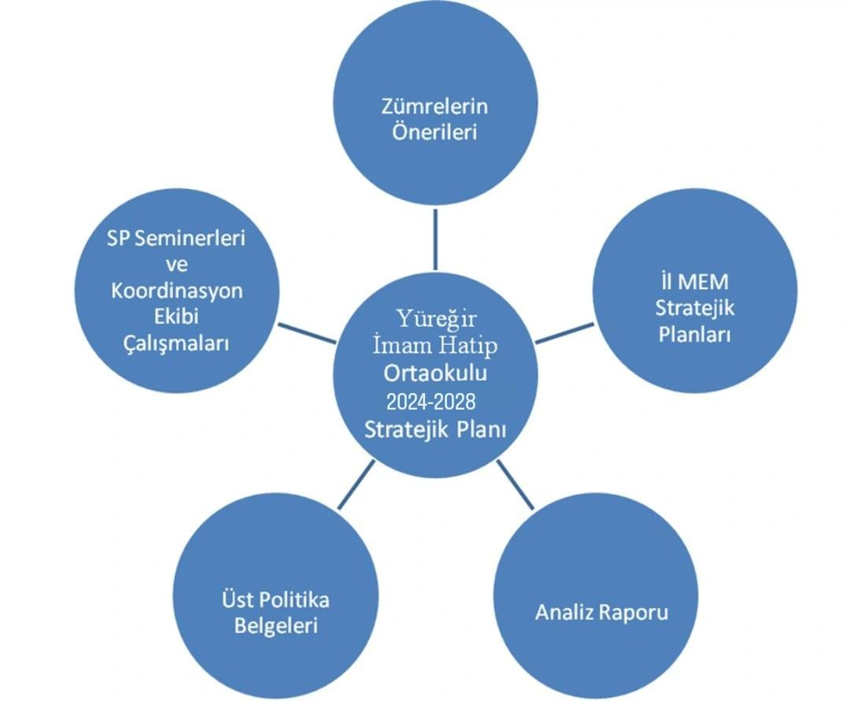

Şekil1:Stratejik Plan Modeli

BÖLÜM 2

DURUM ANALİZİ

2.DURUM ANALİZİ

Stratejik planlama sürecinin ilk adımı olan durum analizi, kuruluşun “neredeyiz?” sorusuna cevap verir. Bu bölümde kuruluşun içsel olarak güçlü ve zayıf yönleri ile dışsal etkenlerden kaynaklanan fırsatlar ve tehditler belirlenmiştir.
Kuruluşun kontrol edebildiği etkenler ile kontrolü dışında olan ve belirsizlik oluşturan etkenlerin analizi yapılarak planlama sürecinin önemli bir parçasını oluşturulmuştur. Ayrıca kurumdan etkilenen ve etkileyen tarafların analizi yapılarak paydaş listesi çıkarılmıştır. Durum analizi stratejik planlama sürecinin diğer aşamalarına temel teşkil eder.
Yaratıcı ve daha çok öğrenmeye açık bir durum analizi sorunun niteliği ve etkileri açısından önemli rol oynadığı düşüncesi stratejik planlama ekibini geniş kapsamlı analiz yapmaya sevk etmiştir.

  - TARİHİ GELİŞİM
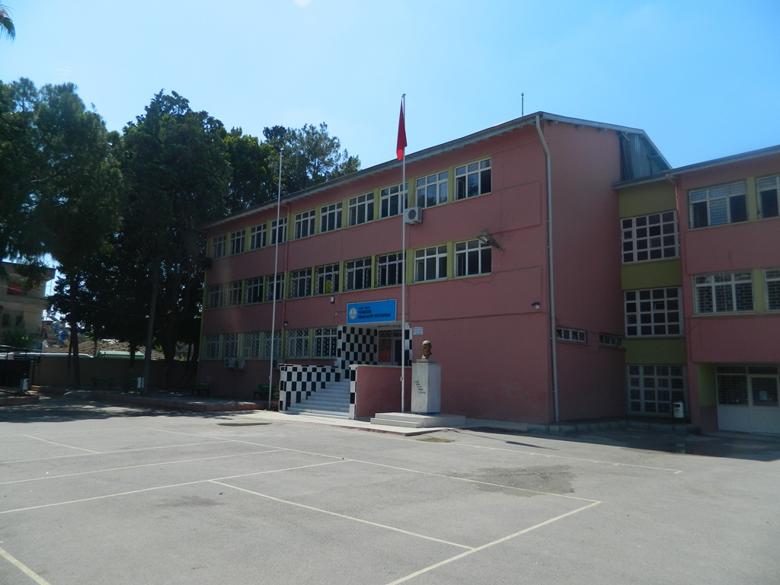

Okulumuz, Yavuzlar Mah. Kışla Cad. No/239 Yüreğir / Adana adresinde İl Özel İdaresi tarafından 1959 yılında Yavuzlar Ortaokulu yaptırılmıştır. Kamuoyunda 4+4+4 olarak nitelendirilen, Türk milli eğitim sisteminde önemli bir değişiklik gerçekleştiren ve 2012 yılında uygulamaya konulan yeni sistemle birlikte imam hatip ortaokulları da ülkemizin eğitim sistemine dahil oldular. İmam hatip ortaokulları 4+4+4 sisteminde 2. 4 olarak ilkokuldan sonra öğretim olanağı sunan örgün öğretim kurumlarıdır. Okulumuz da bu okulların açıldığı ilk yıl olan 2012’de eğitim-öğretim faaliyetlerine başlamıştır. Adana Valiliği’nin 15/06/2012 tarihli kararıyla Yavuzlar Ortaokulu’nun 4 binasından 1 tanesi Yüreğir İmam Hatip Ortaokulu’na tahsis edilmiştir. Okulumuz bağımsız bir binada ve bahçesi de ayrı olmak üzere planlanarak eğitim öğretime başlamıştır. Açıldığı yıl tamamı 5. Sınıf olmak üzere 83 öğrenciyle 4 sınıfta faaliyete geçen okulumuz 18 derslik, 1 Bilgi Teknoloji sınıfı, 1 Fen Laboratuvarı ile eğitim-öğretime devam etmekte iken; 2015 yılında 8 derslikli bir ek bina okulumuza tahsis edilmiştir ve 26 dersliğe çıkartılmıştır. Şu anda 23 derslik, 1 BT sınıfı, 1 Fen Laboratuarı, 1 kantin, 1 çok amaçlı salon, 3 yönetici odası, 2 rehberlik odası, 1 spor odası, 1 spor salonu, 1 kütüphane, 1 öğretmenler odası ve 3 depo bulunmaktadır.
Okulumuzda 1 Müdür, 2 Müdür Yardımcısı 41 Branş Öğretmen bulunmaktadır.
Okulumuz bahçesi 2100 m2 olup; bir futbol sahası, 1 basketbol sahası bulunmaktadır. Bahçemiz ağaçlandırılmış ağaçların etrafı çevrilmiş, bahçenin toprak zeminleri asfaltlanmış, bahçe ihata duvarı yükseltilmiş, bina içi ve dışının aydınlatmaları ve güvenlik kamera sistemleri kurulmuş olup, her türlü düzenleme yapılmıştır. Yüreğir İmam Hatip Ortaokulu; vizyonunu ve misyonunu gerçekleştirmek üzere değerlerine ve ilkelerine bağlı kalarak ülkemizin eğitim sistemine katkı sunmaya devam etmektedir.

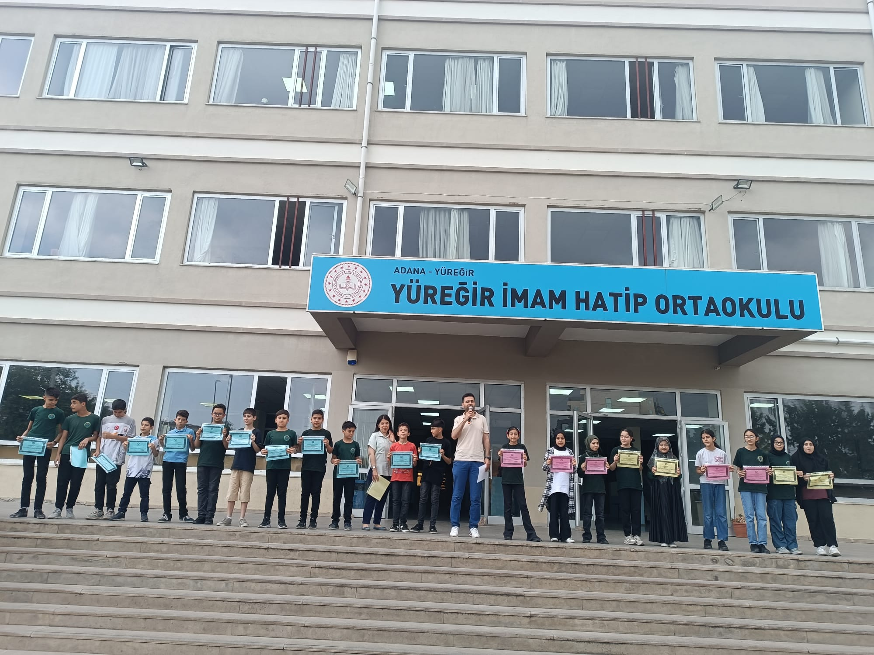

.YASAL YÜKÜMLÜLÜKLER VE MEVZUAT ANALİZİ

Türkiye Cumhuriyeti Devleti yapısı içinde Millî Eğitim Bakanlığının taşra teşkilatında yer alan ve taşra teşkilatındaki görevlerin yürütülmesi, devletin politikalarının valilik makamına bağlı olarak gerçekleştirilmesi müdürlüğümüzün sorumlulukları arasındadır. Yüreğir İlçe Milli Eğitim Müdürlüğü Makamına karşı müdürlüğümüz birinci dereceden sorumludur. Millî Eğitim Bakanlığının devlet adına üstlendiği sorumluluğun yerine getirilmesi, kanun, tüzük, yönetmelik, yönerge, genelge ve emirler doğrultusunda Millî eğitim temel ilkeleri çerçevesinde kendisine bağlı birimleri izlemek, değerlendirmek ve geliştirme yönüyle sorumlulukları kanun ve yönetmeliklerde açıkça tanımlanmıştır.
Yüreğir İmam Hatip Ortaokulu Müdürlüğü’nün yasal yetki, görev ve sorumlulukları başta T.C. Anayasası olmak 14.6.1973 tarihli ve 1739 sayılı Millî Eğitim Temel Kanunu ve 25.8.2011 tarihli ve 652 sayılı Millî Eğitim Bakanlığının Teşkilât ve Görevleri Hakkında Kanun Hükmünde Kararname hükümlerine dayanılarak 18/11/2012 tarih ve 28471 sayılı Resmî Gazetede yayınlanan Yönetmeliği esaslarına göre belirlenmiştir.
Öncelikle inceleme ve analizi yapılan yasa, kanun, Kanun hükmümde kararname, mevzuat, yönetmelik, genelge ve yönergeler;
- T.C. Anayasası
- 1739 Sayılı Milli Eğitim Temel Kanunu
- 652 Sayılı Milli Eğitim Bakanlığının Teşkilat ve Görevleri Hakkındaki Kanun Hükmünde Kararname
- 222 Sayılı Milli Eğitim Temel Kanunu (Kabul No: 5.1.1961, RG: 12.01.1961 / 10705 ‐ Son Ek ve Değişiklikler: Kanun No: 12.11.2003/ 5002, RG:21.11.2003 / 25296)
- 657 Sayılı Devlet Memurları Kanunu
- 5442 Sayılı İl İdaresi Kanunu
- 439 Sayılı Ek Ders Kanunu
- 4306 Sayılı Zorunlu İlköğretim ve Eğitim Kanunu

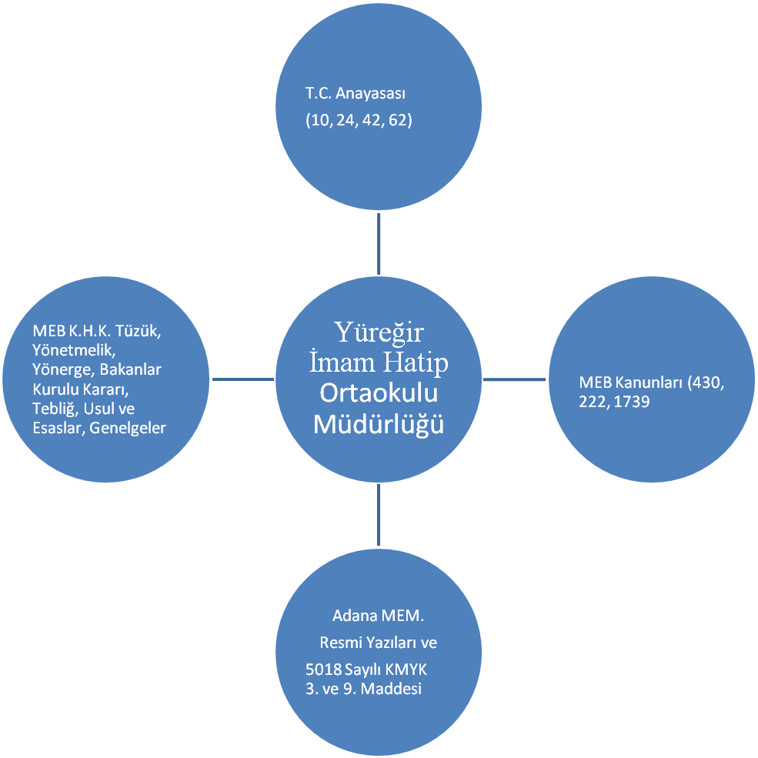
Şekil 2: Mevzuat Analiz Modeli
2.3.FAALİYET ALANLARI, ÜRÜN VE HİZMETLER

Ortaokul çağındaki öğrencileri bedenî, zihnî, ahlakî, manevî, sosyal ve kültürel nitelikler yönünden geliştiren bilgi ve becerilerle donatarak geleceğe hazırlayan eğitim ve öğretim programlarının uygulanması; öğretmen ve öğrencilerin eğitim ve öğretim hizmetlerinin bu çerçevede yürütmesi ve denetlemesi.

Yüreğir İmam Hatip Ortaokulu Müdürlüğünün faaliyet alanları ve sunmuş olduğu hizmetler aşağıdaki başlıklarda toplanmıştır.

FAALİYET ALANI: EĞİTİM | FAALİYET ALANI: YÖNETİM İŞLERİ
Hizmet-1Eğitim Hizmetleri:  - Okulda eğitimin düzenli olarak işleyişini sağlama  - Ders dışı eğitim çalışmalarının işleyişini sağlama  - İl MEM koordinesinde yürütülen farklı konulardaki eğitim programlarının uygulanmasını sağlamak  - Öğrencilerin kişisel ve sosyal açıdan değerler açısından donanması için değerler eğitimi almalarını sağlamak  - Ders programı ile zaman çizelgesini hazırlamak  - Öğrencilerin zararlı alışkanlıklardan uzak ve güven içinde eğitim almalarını sağlamak  - Engelli öğrencilerle ilgili tedbirler almak | Hizmet-7: Öğrenci işleri hizmeti  - Öğrenci Kayıt alanlarının ve eğitim bölgelerinin İl MEM, Belediye ve Muhtarlıklar Aracılığı İle Oluşturmak  - Öğrencilerin kayıt, nakil ve mezuniyet işlemlerini yürütmek  - Okul Demokrasi Meclisleri Projesini Uygulamak  - Öğrenci Sağlık Taramaları İle Aşı Uygulamalarını Toplum Sağlığı Merkezi ve Aile Hekimliği Vasıtasıyla Yapılmasını Sağlamak  - Disiplin İşlemlerini Yürütmek  - Denklik ve Başka Ülke Vatandaşı Olup, Okul Kayıt Alanı İçerisinde İkamet Eden Vatandaşların Çocuklarının Kayıt İşlemleri İle İlgili işleri Yürütmek
Hizmet-2: Kültürel Çalışmalar  - Bilimsel, sosyal ve kültürel çalışmaları yürütmek  - Belirli gün ve haftalarla ilgili etkinlikleri yürütmek  - İnceleme, tanıma ve araştırma amaçlı gezilerin düzenlenmesini sağlamak  - Öğrencilerin değerler eğitimlerini almalarını sağlamak  - Okulda okuma alışkanlığının artırıcı çalışmalar yapmak.  - Atatürk Sevgisi, Milli Tarih, Kültür ve Dil Bilincinin Yerleşmesini Sağlayıcı Çalışmalar Yapmak 7-Sergi, Panel, Konferans, Seminer gibi etkinlikler düzenlemek | Hizmet-8: Personel işleri hizmeti  - Hizmet içi eğitim  - Özlük hakları  - Sendikal Hizmetler  - Öğretmenlerin Öğretmenevlerinden faydalanması için başvuru işlemlerini yürütmek  - Okulda öğretmenler için uygun dinlenme ortamları hazırlamak  - Öğretmenler günü ile ilgili programlar hazırlamak  - Hizmet iç eğitim ihtiyaçlarını belirlemek ve üst birimleri bilgilendirmek  - Personelin kişisel gelişimlerini hizmet içi eğitim yoluyla tamamlamalarını sağlamak  - Yenilikçi ve uzaktan eğitim faaliyetlerinden personelin faydalanmasını sağlamak  - Personeli hizmet içi eğitim faaliyetleri hakkında bilgilendirmek
Hizmet-3: Spor Etkinlikleri  - Çeşitli spor dallarında öğrencilerin yetişmesi için gerekli egzersizlerin ve çalışmaların yapılmasını sağlamak ve bu öğrencilerin ilgili yarışmalara katılmak için gerekli işlemleri yerine getirmek  - Milli ve mahalli bayram günleri ile ilgili törenlere katılmak  - Satranç, Dama, Mangala gibi zekâ oyunlarının öğrencilerle tanınıp oynanmasını sağlamak | Hizmet-9: Mali İşlemler  - Personelin her türlü özlük işlemlerinden okuldan yapılabilecek olanları İl MEM koordinesi ile yürütmek  - -MEBBİS sistemi üzerinden e-personel modülün de personelle ilgili bilgileri güncel tutmak ve kişisel verileri korumak  - Kurum Bütçesini Hazırlama ve Yürütme  - Personelin maaş, ücret, emeklilik vs. iş ve işlemlerinin KBS Sisteminde sağlıklı bir şekilde yürütülmesi için tedbirler almak  - Alım-Satım İşlerini Yapmak  - Taşınırlarla ilgili iş ve işlerin KBS Sisteminde Taşınır Eşya Modülü üzerinden sağlıklı bir şekilde yürütülmesi için tedbirler almak  - Okul aile birliği gelir ve giderlerinin TEFBİS modülüne işlenmesini sağlama
FAALİYET ALANI: ÖĞRETİM | FAALİYET ALANI: YETİŞKİN EĞİTİMİ VE VELİLERLE İLİŞKİLER
Hizmet-4:Öğretim Hizmetleri  - Program geliştirme çalışmalarına katkıda bulunma  - Öğrenci başarısını geliştirmek için çalışmalar yapmak  - Öğretim programları, yöntem ve teknikler, ölçme ve değerlendirme çalışmalarında öğretmen, öğrenci ve velileri bilgilendirmek | Hizmet-10: Velilerle İlgili Hizmetler  - Veli toplantıları  - Veli iletişim hizmetleri  - Okul-Aile Birliği faaliyetleri  - Anne Eğitimi Çalışmaları
Hizmet-5: Rehberlik Hizmetleri  - Okuldaki rehberlik hizmetlerini planlama  - Rehberlik hizmetlerinin yürütülmesi ile ilgili gerekli kurul ve komisyonları kurma ve çalıştırma  - RAM ile ilgili iş birliği yapma  - Kaynaştırma eğitimi alan bireylerle ilgili iş ve işlemleri yapma  - Şiddet eylem planını hazırlama ve uygulama | Hizmet-11:Denetim Hizmetlerinin Yürütülmesi  - Okul içindeki şikâyetlerin değerlendirilmesini sağlama  - Ön İnceleme işlemlerinin yürütülmesini takip etme  - Denetim çalışmalarının sonuçlarını inceleme ve değerlendirme  - Okuldaki iş ve işlemlerin denetime hazır halde olmasını sağlama  - Mevzuatın uygulanmasında tereddüde düşülen hususlarda üst birimlerden görüş alma ve bunu paylaşma
Hizmet-6:Kurtarma ve Koruma Hizmetleri
- Okuldaki arama, kurtarma ve koruma hizmetleri için il mem ve afad hizmetleri birimi koordinesinde hazırlanması gereken planları hazırlama
- Okuldaki arama, kurtarma ve koruma hizmetleri için il mem ve afad hizmetleri birimi koordinesinde kurulması gerekli ekipleri kurma, bunlara eğitim verme ve görevlerini tebliğ etme
- Her hangi bir felaket ve tehlike anında okulun boşaltılması ve toplanma yerlerinde toplanması için gerekli planlamaları, yer tespitlerini ve tatbikatları yapma, sonuçları paylaşma ve ilgili üst birimlere rapor etme
- Okulun nöbet görevlerini planlama ve ilgililere tebliğ etme
- Yangın söndürme donanımlarını tedarik etme ve kontrollerini yaptırma
Tablo 2: Yüreğir İmam Hatip Ortaokulu Faaliyet Alanları Ürün ve Hizmetler

Okulumuzda öğrencilerimizin kayıt, nakil, devam-devamsızlık, not, işlemleri e-okul yönetim bilgi sistemi üzerinden yapılmaktadır. Öğretmenlerimizin özlük, derece-kademe, terfi, hizmet içi eğitim, maaş ve ek ders işlemleri İl Milli Eğitim Müdürlüğü tarafından Mebbis ve KBS sistemleri üzerinden yapılmaktadır. Okulumuzun mali işlemleri ilgili yönetmeliklere uygun olarak yapılmaktadır.
Okulumuzun bir rehber öğretmeni olması sebebiyle rehberlik hizmetleri sınıf rehber öğretmenleri ve okul Rehber Öğretmenleri tarafından yapılmaktadır. Okulumuz İl Milli Eğitim Müdürlüğümüz tarafından düzenlenen sosyal, kültürel ve sportif yarışmalara katılmaktadır.

OKUL HİZMET LİSTESİ

Öğrenci kayıt, kabul ve devam işleri, öğrenci başarısının değerlendirilmesi, sınav işleri, sınıf geçme işleri, öğrenim ve öğrenci belgesi düzenleme işleri, eğitim hizmetleri, öğretim hizmetleri, toplum hizmetleri, kulüp çalışmaları, sosyal, kültürel ve sportif etkinlikler, rehberlik, personel işleri, öğrenci davranışlarının değerlendirilmesi, öğrenci sağlığı ve güvenliği, okul çevre ilişkileri yapılmaktadır.

2.4.PAYDAŞ ANALİZİ

Yüreğir İmam Hatip Ortaokulu Stratejik Planlama Ekibi olarak planımızın hazırlanması aşamasında katılımcı bir yapı oluşturmak için ilgili tarafların görüşlerinin alınması ve plana dahil edilmesi gerekli görülmüş ve bu amaçla paydaş analizi çalışması yapılmıştır. Ekibimiz tarafından iç ve dış paydaşlar belirlenmiş, bunların önceliklerinin tespiti yapılmıştır.
Yüreğir İmam Hatip Ortaokulu Müdürlüğü paydaşları, iç paydaşlar, dış paydaşlar ve yararlanıcı temelinde ayrımlandırılmış; iç /dış paydaş ve yararlanıcıları da, temel ve stratejik konumları belirtilmiştir. Bu paydaşlar, kuruma girdi sağlayan, ürün ve hizmet sunulan, iş birliği içinde olunan, faaliyetlerimizden etkilenen ve faaliyetlerimizi etkileyen kesimlerden oluşma noktasındaki önceliklerine göre de aşağıdaki gibi sınıflandırılmıştır: Paydaş analizinde aşamalar;
- Paydaşların tespiti
- Paydaşların önceliklendirilmesi
- Paydaşların değerlendirilmesi
- Görüş ve önerilerin alınması
Paydaş görüş ve beklentileri SWOT (GZFT) Analizi Formu, Çalışan Memnuniyeti Anketi, Öğrenci Memnuniyeti Anketi, Veli Anketi Formu kullanılmaktadır. Aynı zamanda öğretmenler kurulu toplantıları, Zümre toplantıları gibi toplantılarla görüş ve beklentiler tutanakla tespit edilmekte Okulumuz bünyesinde değerlendirilmektedir.
Milli Eğitim Bakanlığı, Adana Valiliği, İl Milli Eğitim Müdürlüğü, Okullar, Yöneticiler, Öğretmenler, Özel Öğretim Kurumları, Öğrenciler, Okul aile birlikleri, Memur ve Hizmetli, Belediye, Emniyet Müdürlüğü Çocuk Şube Müdürlüğü, Adana Çukurova Üniversitesi Eğitim Fakültesi, İl Sağlık Müdürlüğü, Meslek odaları, Gençlik ve Spor il Müdürlüğü, Sendikalar, Muhtarlıklar, Tarım İl Müdürlüğü, AFAD İl Müdürlüğü, Türk Telekom İl Müdürlüğü, Medya…vb.

PAYDAŞLARIN TESPİTİ

Paydaş analizinin ilk aşamasında kurumumuzun paydaşlarının kimler olduğunun tespit edilebilmesi için; Kurumumuzun faaliyet ve hizmetleri ile ilgisi olanlar kimlerdir? Kurumumuzun faaliyet ve hizmetlerini yönlendirenler kimlerdir? Kurumumuzun sunduğu hizmetlerden yararlananlar kimlerdir? Kurumumuzun faaliyet ve hizmetlerden etkilenenler ile faaliyet ve hizmetlerini etkileyenler kimlerdir? Sorularına cevap aranmıştır. Paydaşların kurumla ilişkileri belirlenerek iç paydaş / dış paydaş / yararlanıcı olarak sınıflandırılması yapılmıştır.
Paydaş listesi ekte yer almaktadır.

PAYDAŞLARIN ÖNCELİKLENDİRİLMESİ

Paydaşların önceliklendirilmesinde, paydaşın kurumun faaliyetlerini etkileme gücü ile kurumun faaliyetlerinden etkilenme dereceleri göz önünde bulundurulmuş ve öncelik vereceğimiz paydaşlar belirlenerek paydaş listesi indirgenmiştir. Bu çalışmada paydaş önceliklendirme matrisinden yararlanılmıştır.

PAYDAŞLARIN DEĞERLENDİRİLMESİ

Stratejik Planlama Ekibi paydaşın, kuruluşun hangi faaliyeti/hizmeti ile ilgili olduğunu ve kurumumuz ile paydaşların birbiri için taşıdıkları önem ve etkileme gücünü gösteren bir Etki/Önem matrisi ile Ürün/Hizmet matrisi hazırlanmasına karar verilmiştir. Bu matris sayesinde öncelikli paydaşlarla gerçekleştirilebilecek çalışmaları ve izlenecek politikaların niteliği gösterilmiştir. Bu matrisle etki (zayıf ve güçlü), paydaşın kurumumuz faaliyet ve hizmetlerini yönlendirme, destekleme veya olumsuz etkileme gücünü; önem ise kurumumuzun paydaşın beklenti ve taleplerinin karşılanması konusunda verdiği önceliğin belirlenmesinde kullanılmıştır. Paydaşların kurumumuz açısından etkisi ve önemine göre takip edilecek politikalar “İzle”, “Bilgilendir”, “İşbirliği yap” ve “Birlikte çalış” olarak belirlenmiştir.

PAYDAŞ GÖRÜŞLERİN ALINMASI VE DEĞERLENDİRİLMESİ

Stratejik Planlama ekibi öncelikle iç ve dış paydaşlardan görüş ve önerilerin nasıl alınmasına karar vermiş paydaş görüşü alma yönteminde anket, mülakat ve gözlem yöntemleri belirgin olarak ortaya çıkmıştır. Ekipte görev dağılımı yapılarak hangi paydaşla kimin nasıl ve ne zaman görüş alınacağı belirlenmiş, paydaş görüş ve önerilerin alınmasında sistematiklik sağlanmıştır. Gerek iç gerekse dış paydaşlarımızın görüş ve önerileri sonucunda ortaya çıkan hususlar, stratejik amaçların ve hedeflerin belirlenmesi ile öncelikli stratejik alanların tespitinde büyük ölçüde bizim için belirleyici olmuştur.

İç Paydaşlardan Verilerin Toplanması ve Değerlendirilmesi

Stratejik planlama ekibi tarafından hazırlanan ve 2024-2028 yılları arası faaliyetlerin planlanmasını içeren stratejik planlama çalışmalarında iç paydaşlarımızın Yüreğir İmam Hatip Ortaokulunun faaliyetlerini nasıl gördüklerine ilişkin görüşlerini içeren iç paydaş anketi çalışmasına Okulumuzda 650 kişi katılmıştır. Anket, fotokopi ortamında çoğaltılarak uygulanmış ve uygulama maliyeti çok düşük olmuştur. Ayrıca toplantılarla da paydaş görüşleri alınmıştır.

Dış Paydaşlardan Verilerin Toplanması ve Değerlendirilmesi

Yüreğir İmam Hatip Ortaokulu görev faaliyetlerini sürdürürken paylaşımda bulunduğu 8 kurum ve kuruluş dış paydaş olarak belirlemiştir. Bu paydaşlara hazırlanmış olan anketler uygulanarak iç ve dış paydaşların görüşleri alınmıştır.
Anketlerin veri tabanında toplanmasından sonra veriler bilgisayar ortamına aktarılmış ve aktarılan veriler okulumuz Rehberlik Servisi tarafından analiz edilmiştir. İç ve dış paydaş analiz sonuçlarına göre paydaşlarımızın Yüreğir İmam Hatip Ortaokulunu nasıl gördüğü ortaya konmuş, güçlü ve zayıf yönlerimizin belirlenmesinde oldukça faydalı olmuştur. Paydaş analizinden elde edilen veriler önem dereceleri de dikkate alınarak GZFT, gelişim/sorun alanları ve geleceğe yönelim bölümlerine yansıtılmıştır.

  - KURUM İÇİ ANALİZ VE ÇEVRE ANALİZİ
    - KURUM İÇİ ANALİZ
Kurum içi analiz çalışmasında; müdürlüğümüzün organizasyon yapısı, insan kaynakları, kurum kültürü, teknolojik düzey ve mali kaynaklar yönünden ayrıntılı olarak ele alınmıştır.

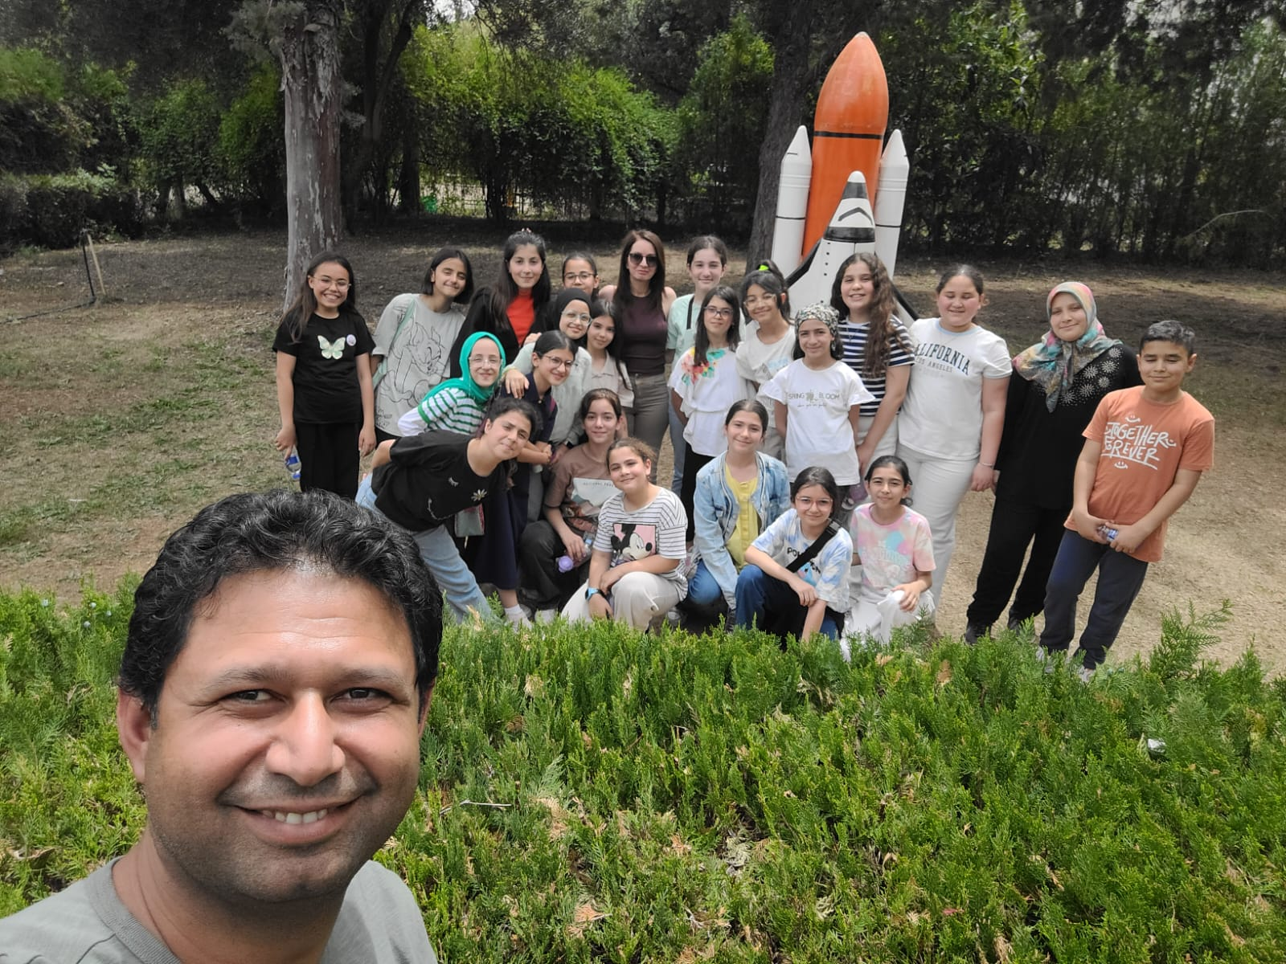

2.5.1.1. Örgütsel Yapı:

Yüreğir İmam Hatip Ortaokulu Müdürlüğü Teşkilat Şeması

Öğretmenler Kurulu
OKUL MÜDÜRÜ
Okul-Aile Birliği Yönetim Kurulu
Komisyonlar

Müdür Yardımcıları
Kurullar
Büro Hizmetleri
Yardımcı Hizmetler
Zümre Öğretmenler K.
Öğretmenler
Rehberlik Servisi
Öğrenci Kulüpleri

Tablo 3:Kurum örgütsel yapısı

2.5.1.2.Beşeri Kaynakları

Yüreğir İmam Hatip Ortaokulu Müdürlüğü 44 personeliyle hizmet vermektedir. Yönetici ve personelin dağılımı Tablo-4’de gösterilmiştir. 1 müdür, 2 müdür yardımcısı, 41 branş öğretmeni yapmaktadır.
Okul yönetimimiz, insan kaynaklarına ilişkin politika, strateji ve planların oluşturulması ve bu sürece çalışanların katılımlarını onlar da içindeyken oluşturulan misyon ve vizyonun birer yaratıcısı olduklarını hissettirerek, olayların içerisinde yer almalarını sağlayarak, bilgi ve düşüncelerine saygı göstererek, dinleyerek, önemseyerek, bize ait olma kavramını sürekli empoze ederek sağlarlar. Okulumuzun insan kaynakları yönetime ilişkin temel politika ve stratejileri Milli Eğitim Bakanlığının politika ve stratejisine uyumlu olarak “çalışanların yönetimi süreci” kapsamında yürütülmektedir. İnsan kaynaklarına ilişkin politika ve stratejiler okulumuzun kilit süreçleri ile uyum içerisindedir. Kanun ve yönetmeliklerde belirtilen ders saati sayısına ve norm kadro esasına göre insan kaynakları planlaması yapılmaktadır.
Kaliteli ve çağdaş eğitim politikamızın amacı evrensel düşüncelere sahip, yaratıcı, demokratik, insan haklarına saygılı, yeniliklere açık, katılımcı ve çağdaş bireyler yetiştirmektir. Okulumuz insan kaynaklarına ait bilgiler aşağıya çıkarılmıştır.

2024 Yılı Kurumdaki Mevcut Yönetici Sayısı:
SıraNo | Görevi | Erkek | Kadın | Toplam
1 | Müdür | 1 | --- | 1
2 | Müdür Yrd. | 2 | --- | 2
Tablo 4:Yönetici sayısı

2024 Yılı Kurumdaki Mevcut Öğretmen Sayısı:
SıraNo | Branşı | Erkek | Kadın | Toplam
1 | Din K. Ve Ahlak B. | 4 | 3 | 8
2 | Türkçe | 0 | 5 | 6
3 | Matematik | 2 | 4 | 6
4 | Fen Bilimleri | 1 | 4 | 5
5 | İngilizce | 3 | 2 | 4
6 | Sosyal Bilgiler | 1 | 2 | 3
7 | Bilişim Teknolojileri ve Yazılım | 1 | 0 | 1
8 | Beden eğitimi ve Spor | 1 | 1 | 2
9 | Müzik | 0 | 1 | 1
10 | Görsel Sanatlar | 0 | 1 | 1
11 | Teknoloji ve Tasarım | 1 | 0 | 1
12 | Rehberlik | 1 | 1 | 2
13 | Arapça | 0 | 2 | 2
TOPLAM |  | 15 | 26 | 41
Tablo 5:Öğretmen sayısı

Öğretmenlerin Yaş İtibari ile Dağılımı | Kişi Sayısı
20-30 | 2
31-40 | 12
41-50 | 25
50+... | 2
Tablo 6:Öğretmen yaş dağılımı

Öğretmenlerin Hizmet Süreleri | Kişi Sayısı
1-3 Yıl | 1
4-6 Yıl | 3
7-10 Yıl | 15
11-15 Yıl | 14
16-20 Yıl | 4
21+... üzeri | 4
Tablo 7:Öğretmen hizmet süreleri

2023Yılı Kurumdaki Mevcut Hizmetli/ Memur Sayısı:
Sıra No | Görevi | Erkek | Kadın | Eğitim Durumu | Hizmet Yılı | Toplam
1 | Memur |  |  |  |  | 0
2 | Hizmetli |  |  |  |  | 0
Tablo 8:Memur-Hizmetli dağılımı
ÖĞRETMEN | ÖĞRENCİ |  |  |  |  | OKUL
Toplam öğretmen sayısı | Öğrenci sayısı |  |  | Toplam öğrenci sayısı |  | Öğretmen başına düşen öğrenci sayısı
 |  | Kız | Erkek
41 |  | 244 | 215 |  | 459 |  | 13
Tablo 9:Karşılaştırmalı öğretmen-öğrenci dağılımı
Tablo 10:Öğrenci mevcut listesi

Yüreğir İmam Hatip Ortaokulu Öğrenci Sayısı Dağılımı
 | 2021-2022 |  |  | 2022-2023 |  |  | 2023-2024
SINIFLAR | E | K | T | E | K | T | E | K | T
- SINIFLAR | 55 | 71 | 126 | 62 | 69 | 131 | 63 | 54 | 110
- SINIFLAR | 56 | 81 | 137 | 55 | 72 | 127 | 67 | 72 | 113
- SINIFLAR | 54 | 93 | 147 | 57 | 82 | 139 | 62 | 74 | 146
- SINIFLAR | 57 | 65 | 122 | 56 | 95 | 151 | 54 | 39 | 100
TOPLAM | 222 | 310 | 532 | 230 | 318 | 548 | 237 | 248 | 485

Yıllara Göre Ortalama Sınıf Mevcutları
2020 | 2021 | 2022 | 2023
22 | 23 | 23 | 25
Tablo 11:Yıllara göre Ortalama sınıf mevcutları

Sosyal alanlar ve kapasiteleri
Tesisin adı | Kapasitesi (Kişi Sayısı) | Alanı
Kantin | 5 | 10(m2)
Çok Amaçlı Salon | 120 | 100(m2)
Kütüphane | 25 | 50(m2)
Mescid | 150 | 100(m2)
Tablo 12:Sosyal alanlar ve kapasite listesi

Sınıf Tekrarı Yapan Öğrenci Sayısı
Öğretim Yılı | Toplam Öğrenci Sayısı | Sınıf Tekrarı Yapan Öğrenci Sayısı
2021 | 503 | 10
2022 | 532 | 12
2023 | 485 | 14
Tablo 13:Sınıf tekrarı yapan öğrenci listesi

Çalışanların Görev Dağılımı:
Okul Müdürü
- Ders okutur,
- Kanun, tüzük, yönetmelik, yönerge, program ve emirlere uygun olarak görevlerini yürütür,
- Okulu düzene koyar,
- Denetler,
- Okulun amaçlarına uygun olarak yönetilmesinden, değerlendirilmesinden ve geliştirmesinden sorumludur.
Okul müdürü, görev tanımında belirtilen diğer görevleri de yapar.
Müdür Yardımcıları
- Ders okutur,
- Müdürün en yakın yardımcısıdır,
- Müdürün olmadığı zamanlarda müdüre vekâlet eder,
- Okulun her türlü eğitim-öğretim, yönetim, öğrenci, personel, tahakkuk, ayniyat, yazışma, eğitici etkinlikler, yatılılık, bursluluk, güvenlik, beslenme, bakım, koruma, temizlik, düzen, nöbet, halkla ilişkiler gibi işleriyle ilgili olarak okul müdürü tarafından verilen görevleri yapar.

Öğretmenler
- İmam Hatip Ortaokullarında dersler branş öğretmenleri tarafından okutulur,
- Öğretmenler, kendilerine verilen sınıfın veya şubenin derslerini, programda belirtilen esaslara göre plânlamak, okutmak, bunlarla ilgili uygulama ve deneyleri yapmak, ders dışında okulun eğitim-öğretim ve yönetim işlerine etkin bir biçimde katılmak ve bu konularda kanun, yönetmelik ve emirlerde belirtilen görevleri yerine getirmekle yükümlüdürler,
- Okulun bina ve tesisleri ile öğrenci mevcudu, okul müdürlüğünce düzenlenen nöbet çizelgesine göre öğretmenlerin, normal öğretim yapan okullarda gün süresince, nöbet tutmaları sağlanır,
- Yönetici ve öğretmenler; Resmî Gazete, Tebliğler Dergisi, genelge ve duyurulardan elektronik ortamda yayımlananları Bakanlığın web sayfasından takip eder,
- Elektronik ortamda yayımlanmayanları ise okur, ilgili yeri imzalar ve uygularlar,
- Öğretmenler dersleri ile ilgili araç-gereç, laboratuar ve işliklerdeki eşyayı, okul kütüphanesindeki kitapları korur ve iyi kullanılmasını sağlarlar,
Yönetim işleri ve büro memuru
- Müdür veya müdür yardımcıları tarafından kendilerine verilen yazı ve büro işlerini yaparlar,
- Gelen ve giden yazılarla ilgili dosya ve defterleri tutar, yazılanların asıl veya örneklerini dosyalar ve saklar, gerekenlere cevap hazırlarlar,
- Memurlar, teslim edilen gizli ya da şahıslarla ilgili yazıların saklanmasından ve gizli tutulmasından sorumludurlar,
- Öğretmen, memur ve hizmetlilerin özlük dosyalarını tutar ve bunlarla ilgili değişiklikleri günü gününe işlerler,
- Arşiv işlerini düzenlerler,
Müdürün vereceği hizmete yönelik diğer görevleri de yaparlar.

Yardımcı hizmetler personeli
- Yardımcı hizmetler sınıfı personeli, okul yönetimince yapılacak plânlama ve iş bölümüne göre her türlü yazı ve dosyayı dağıtmak ve toplamak,
- Başvuru sahiplerini karşılamak ve yol göstermek,
- Hizmet yerlerini temizlemek,
- Aydınlatmak ve ısıtma yerlerinde çalışmak,
- Nöbet tutmak,
- Okula getirilen ve çıkarılan her türlü araç-gereç ve malzeme ile eşyayı taşıma ve yerleştirme işlerini yapmakla yükümlüdürler.
Bu görevlerini yaparken okul yöneticilerine ve nöbetçi öğretmene karşı sorumludurlar.

2.5.1.3.Teknolojik Düzey

Okulumuzda Milli Eğitim Bakanlığının kullanıma açtığı MEBBİS, e-Okul, EBA, TEFBİS, İKS gibi modüller okul idaresi ve personeli tarafından etkin ve verimli kullanılmaktadır.
Okulumuzda Eğitim alanında yeni teknolojiler kullanılmaktadır. 23 sınıfımızda akıllı tahta sistemleri bulunmaktadır. Yine Fotokopi Makineleri, yazıcılar, BT sınıfımız ve internet bağlantımız bulunmaktadır. Teknolojinin önemi ve çağdaş eğitim anlayışımızdan hareketle öğretmenlerimiz, ders ortamında akıllı tahta internet vb. araç-gereçleri ihtiyaç duyduklarında kullanmaktadırlar. Ayrıca okulumuzun internet sitesi bulunmaktadır. Okulumuzda öğrenciye soru çözme, konu öğrenme ve uygulanan ölçme değerlendirme sınavlarındaki eksikliklerini görme ve telafi etme imkânı sağlanmaktadır. Sınıf seviyelerine uygun konu anlatımları görsel ve işitsel içerikli cd vb. araçlar her sınıf düzeyinde kullanılmaktadır. Okulumuzda günün şartlarına ve ekonomik koşullarına uygun olmayan araç-gereçler yenileri ile değiştirilmektedir.
Bu bilgiler; öğretmenlerin yaptığı planlar aracılığı ile şube, zümre ve çeşitli toplantılarla öğretmen, veli ve öğrencilerle paylaşılmaktadır. Öğrenci ve velinin bilgiye ulaşımı; duyuru panoları, anons, birebir görüşmeler, web sayfası, e-okul veli bilgilendirme sistemi ve toplantılar ile sağlanmaktadır. Çalışanların bilgiye erişimi ise birebir görüşmeler, internet, anons, duyurular, panolar ve dosyalar ile gerçekleştirilmektedir.

Okulun Teknolojik Altyapısı:
Araç-Gereçler | 2024
Bilgisayar | 21
Projeksiyon | 1
İnternet bağlantısı | 1
Bilgisayar Lab. | 1
Okul/kurumun İnternet sitesi | 1
Personel/e-mail adresi oranı | % 100
Tablo 14:Teknolojik araç listesi

2.5.1.4 Mali Kaynaklar

Giderlerle ilgili düzenlemeler Okul Aile Birliği tarafından yapılmaktadır. Okulumuz kâr amacı gütmeyen bir kuruluştur. Okulumuz bütçesi oluşturulurken çalışanlar bilgilendirilmektedir. Toplantılarda belirlenen ihtiyaçlar okulumuz finansal kaynaklarından sağlanmaktadır. Okul Aile Birliği çalışanları, Okul Gelişim Yönetim Ekibi ve toplantılarda birlikte olunarak bilgi birikimi aktarılmaktadır. Ayrıca tüm gelir ve giderler Tefbis sistemine işlenmektedir. Bütçenin stratejik plana dayalı olarak hazırlanması, Hizmet etkinliğinin ölçülmesine, performans göstergelerinin oluşturulmasına ve kontrol-izleme süreçlerinin etkin ve hızlı şekilde yapılması sağlanacaktır.
Söz konusu amaçların gerçekleştirilmesi bir yandan kaynakların etkinlik, verimlilik ve tutumluluk ilkelerinin hayata geçirilmesine diğer yandan hesap verilebilirlik ile mali saydamlığın sağlanmasına hizmet edecektir

Okul Kaynak Tablosu:

Kaynaklar | 2020 | 2021 | 2022 | 2023
Okul aile Birliği Gelirleri | 12446,00 | 13725,00 | 14,416,00 | 15728,00
Kantin Kira Gelirleri | 5139,00 | 9,600 | 13400 | 17,200
Diğer Gelirler | - | - | - | -
TOPLAM | 17585,00 | 23325,00 | 27816,00 | 32928,00
Tablo 15:Gelir tablosu

YILLAR | 2022 |  | 2023
HARCAMA KALEMLERİ | GELİR | GİDER | GELİR | GİDER
Temizlik
Küçük onarım
Bilgisayar harcamaları
Büro makinaları harcamaları
Telefon
Sosyal faaliyetler
Kırtasiye
SGK lı çalışan Maaş ve Primi
GENEL
Tablo 16:Gelir-Gider tablosu

2.5.1.5. KURUM KÜLTÜRÜ
Kurumlar içinde bulundukları çevreyle sürekli etkileşim içindedirler ve kendilerinin de içinde bulunduğu ülkenin ve toplumun kültüründen etkilenirler. Evrensel ve Millî kültür unsurlarından birebir etkilenen kurum çalışanları ve kurumla etkileşim içinde bulunan kişi, grup ve kurumlar kültüre ilişkin temel değerleri öncelikle ailede, mahallede, okulda ve diğer sosyal kurumlarda öğrenirler. Her kurumun iklimi, aynı işi yapsalar bile, yönetici ve çalışan tutumları, bakış açısı, kullanılan donanım, içinde bulunduğu çevre gibi unsurlardan dolayı farklılık gösterir. Bu farklılaşma, kurumda geçirilen zaman içerisinde kişiler arası iletişime, işlerin yapılış biçimine, üst yönetimin algılamalarına etki eder ve kurum kültürünün oluşmasına katkı sağlar.
Dünyada yaşanan hızlı değişiklikler kurumla etkileşim içerisinde olan kişi, grup, kurum ve tüm paydaşlarda yeni beklentiler ve istekler oluşmasına neden olmaktadır. Bundan dolayı verimliliğin ve etkinliğin topluma daha fazla katma değer katmak, kamu yararını en yükseğe çıkarmak günümüzde zorunluluk halini almıştır. Bu zorunluluğu gerçekleştirmenin yolu çalışanları kurum hedeflerine doğru motive etmek, onlarda kuruma bağlılık ve aidiyet duygusu oluşturarak kurum amaçlarıyla bireyin amaçlarını örtüştürmekten geçer. Çünkü kurum bağlılığı yüksek olan çalışanların, kurum amaçlarını daha çok benimseyeceği ve bu amaçlar doğrultusunda çabalarını daha da yoğunlaştıracağı beklenir. Bu bakımdan, kurum kültürüyle kuruma bağlılık arasındaki ilişkiyi ortaya koymak, ya da hangi kültürel özelliklerin kuruma bağlılıkla ilişkisi olduğunu belirlemek yöneticilere etkin kurum yönetimi konusunda yol gösterici olacaktır.
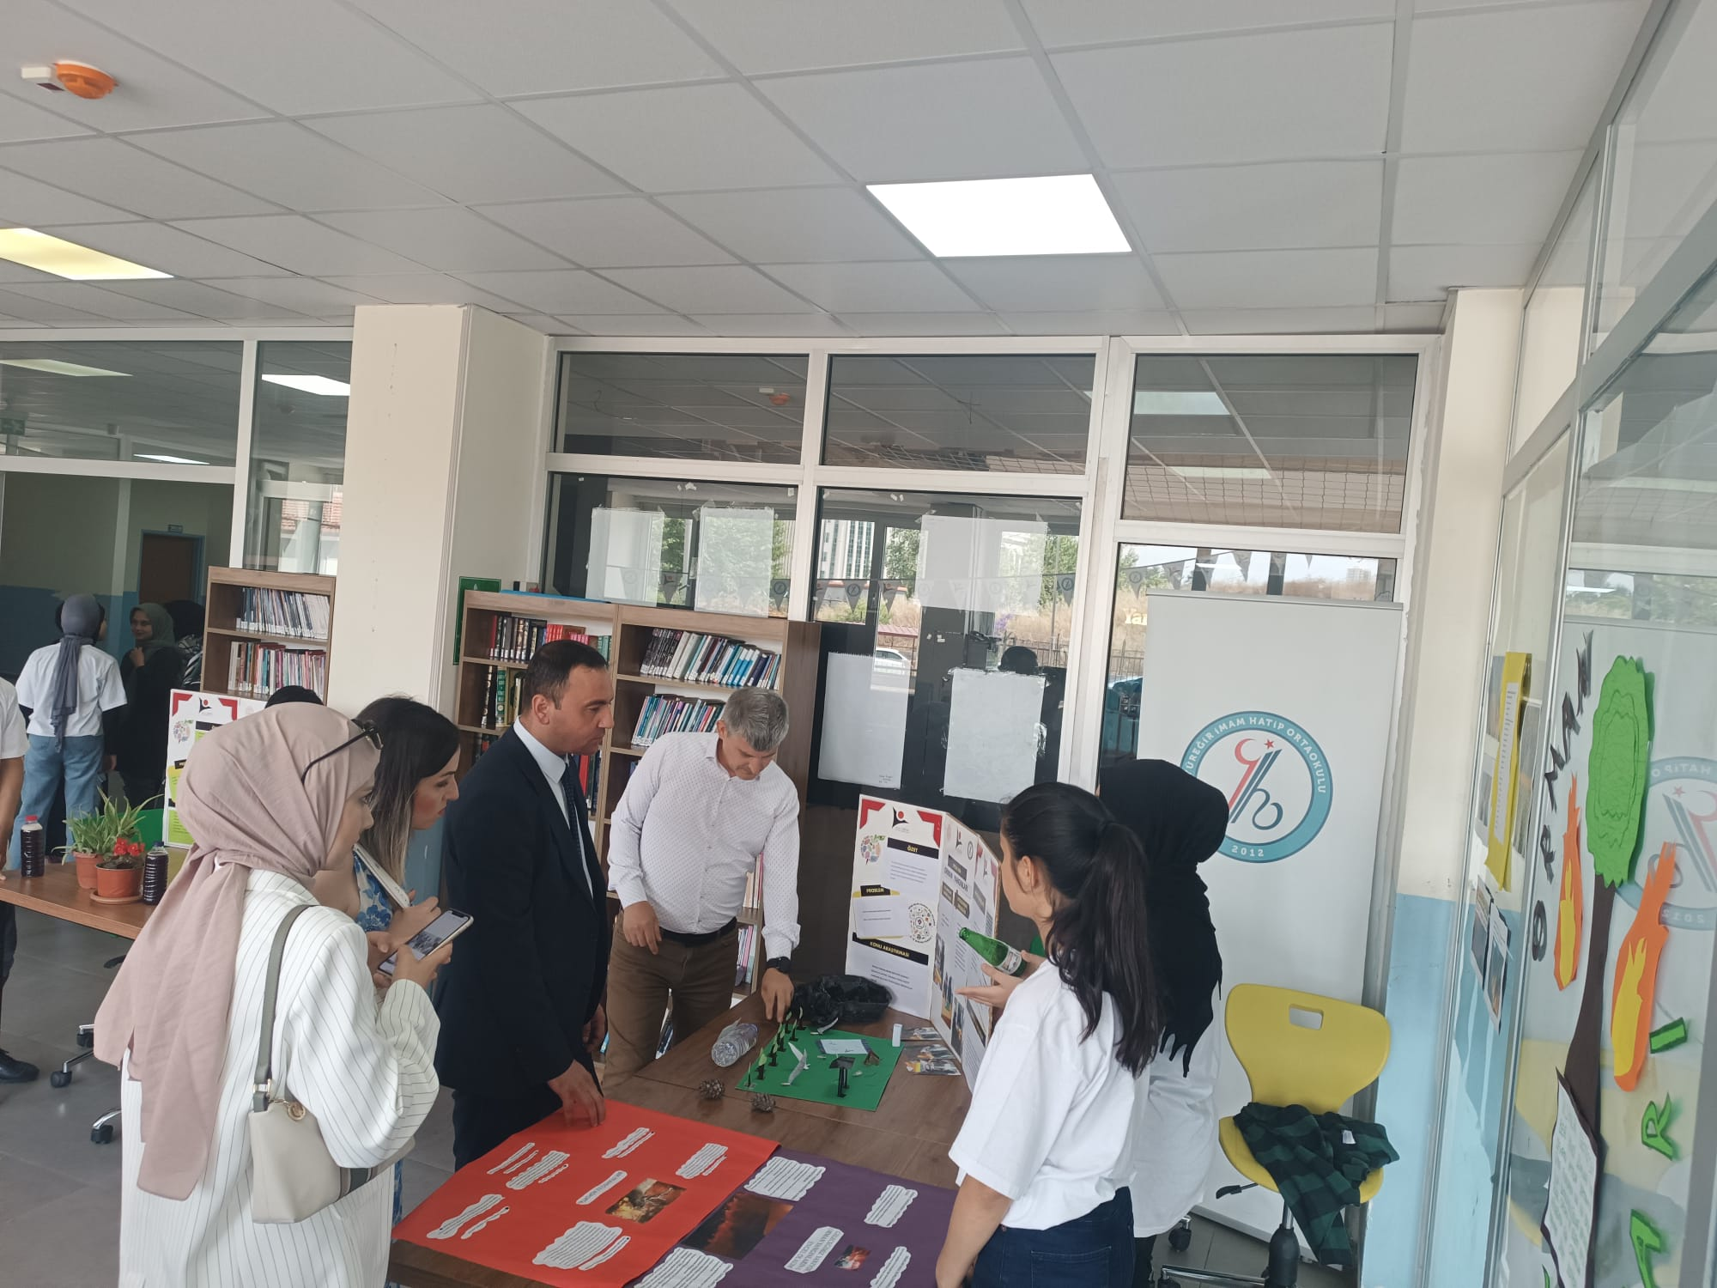

Köklü bir kurum kültürüne sahip olan okulumuzda internet, panolar, iç yazışmalar (Müdürlük tarafından gönderilen resmi yazılar ve iç iletişim formları), telefon görüşmeleri ve toplantılar yoluyla iç iletişim sağlanmaktadır. Okulumuzda, Yöneticiler her hafta en az bir kez toplanarak fikir alış verişinde bulunurlar. Yine öğretmenlerle her dönemin başında ve sonunda değerlendirme amaçlı toplantılar yapmaktadır. Ayrıca gerekli görülen durumda da toplantılar düzenlenmektedir. Bununla birlikte, Yöneticilerimiz sürekli çalışanlarla iletişim halindedir.
Yüreğir İmam Hatip Ortaokulu Müdürlüğü’nde karar alma süreci; Yönetmelikler ve diğer ilgili mevzuat doğrultusunda gerçekleşmektedir. Yüreğir İmam Hatip Ortaokulu Müdürlüğü’nde tüm Müdür Yardımcıları yetkilendirilmiştir ve görev tanımları doğrultusunda karar verebilme yetkisine sahiptirler. Yüreğir İmam Hatip Ortaokulu Müdürü kurumla ilgili olarak alınacak kararlarda ilgili tarafların görüşlerini alarak, çalışanlar ile birlikte karar vermektedir. Müdürlüğümüzde karar alma sürecinde katılımcılık, temel bir ilke olarak belirlenmiştir.

2.5.2.ÇEVRE ANALİZİ

Yüreğir İmam Hatip Ortaokulu’nun çevre analizinde; kuruluşu etkileyebilecek dışsal değişimler, eğilimler değerlendirilmeye ve politik, ekonomik, sosyal ve teknolojik faktörler incelenmiş ve belirlenmeye çalışılmıştır. Okulun dış çevresinin iyi analiz edilmesiyle fırsatlar avantaja çevirebilir, tehditler en aza indirilebilir. Kurumu bir şekilde etkileyen dış çevre faktörleri, organizasyonun kontrolü ve etkisi dışındadır; ancak ürün geliştirme, iş planları, stratejik planlar ortaya koyma aşamasında bilinmesi ya da tahmin edilmesi çok önemlidir. Bu inceleme ve tahmin işlemleri için de PEST analizi, çok önemli bir analiz aracı olarak karşımıza çıkmaktadır.

2.5.3. PEST (Politik, Ekonomik, Sosyo-Kültürel, Teknolojik) Analizi

PEST analizi, “Politik, Ekonomik, Sosyal ve Teknolojik Analizler” ifadesinin kısaltması ve stratejik yönetim süreci için yapılan dış çevre analizinde çevresel faktörlerin analizidir. Kurumun dikkate alması gereken çevresel faktörler hakkında bir resim ortaya koyar. PEST analizi, genellikle bir organizasyon ya da ürünün hangi noktada olduğunu ve nereye doğru gittiğini, içeride olan olayları bir süre sonra etkileyecek dış çevredeki gelişmeler çerçevesinde tespit etmek için kullanılan bir araçtır. PEST analizi, faaliyet gösterilen çevredeki büyük resmin görülmesine ve bu çevrede organizasyon için fırsat ve tehdit olarak algılanabilecek olan faktörlerin tespit edilmesine yardımcı olan çok kullanışlı bir analiz aracıdır.
Bu bölümde okul çevremizdeki politik, ekonomik, sosyal-kültürel ve teknolojik faktörler analiz edilmiştir.

i.Politik Faktörler
- Kurumda kamu yönetimim değişim ve gelişim faaliyetleri, toplam kalite yönetimi, stratejik planlama gibi yeni yönetim ve değerlendirme anlayışlarının uygulanması,
- Yapılandırıcı eğitim anlayışını ile 4+4+4 kesintili ve zorunlu eğitim düzenlemelerine uygun eğitim ve öğretim ortamlarının düzenlenmesi,
- Yabancı dil eğitimine erken yaşlarda başlanılması,
- Kurumdaki projelerin tüm paydaşlarla gerçekleştirilmesi,
- Yapılandırmacı anlayışa uygun eğitim öğretim ortamlarının düzenlenmesi.
- Yerel yönetimlerin eğitimin ihtiyaçları doğrultusunda sürece daha aktif katılmaları hususunda çalışmalar gerçekleştirilmektedir,
- Okulumuz öğrencilerinin sosyal ve kültürel anlamda gelişmesini sağlamak amacıyla sosyal-kültürel-sanatsal-sportif faaliyetler okulumuz bünyesinde gerçekleştirilmektedir,
- Kurumda kamu yönetimi reform çabaları, toplam kalite yönetimi, strateji yönetimi, performans değerlendirmesi gibi yeni yönetim ve değerlendirme araçlarının uygulanması ve takibi.

ii.Ekonomik Faktörler
- Hükümet politikalarıyla ülke ekonomisindeki önceliklerin değişmesi sonucunda okulun önceliklerinin de değişmesi,
- Personeldeki nitelik ve becerilerdeki artışın kurumun kalitesindeki artışı sağlaması,
- Okulun bulunduğu çevrenin genel gelir durumu, İş kapasitesi,
- Okulun gelirini arttırıcı unsurlar,
- Okulun giderlerini arttıran unsurlar,
- Tasarruf sağlama imkânları,

iii.Sosyal Faktörler
- Okulumuzun Adana’nın sosyo-ekonomik yönde az gelişmiş bölgesinde olmasına rağmen ilimizde düzenlenen sosyal etkinliklere katılımı bulunmaktadır.
- Üniversite ile işbirliği yapılması, sosyal gelişim noktasında etkinlikler oluşturmaktadır.
- Bilinçli velilerin çocuklarının değişik ihtiyaçlarına, doğal yeteneklerine ve ilgi alanlarına odaklanmasını sağlaması,
- Bireylerin kendilerini çok yönlü geliştirebilmeleri için uygun ortamları bulması, Kişisel gelişime önem verilmesi.
- Bilginin, refaha ve mutluluğa ulaşmada ana itici güç olarak belirmesi; vatandaşın daha nitelikli eğitime yönelmesi, bursluluk sınavlarındaki başarılarımızın neticesinde okulumuza olan talebin artması.

iiii.Teknolojik Faktörler

- “e-devlet” uygulamalarıyla birlikte e-okul, MEBBİS, EBA sistemindeki e uygulamalarının yaygınlaşması,
- Kurum içinde bilginin hızlı üretimi, erişilebilirlik ve kullanılabilirliğinin gelişmesi,
- Kurum içinde teknolojinin sağladığı yeni öğrenme, etkileşim ve paylaşım olanaklarının artması,
- Bilgi ağının en iyi şekilde kullanılmasına yönelik eğitimlerin sürekliliğinin sağlanması sonucu kurumda bilişim teknolojilerinin kullanımının yaygınlaşması
- Teknolojideki hızlı gelişim sonucunda bilgisayar ve internet kullanım oranı artmaktadır.
- DYNED kullanımının artması yabancı dil eğitimini olumlu yönde etkilediği görülmektedir.
- Teknolojinin gelişmesiyle yeni öğrenme ve etkileşim imkanları artmaktadır.

2.5.4.ÜST POLİTİKA BELGELERİ

Stratejik Planları ile Yüreğir İmam Hatip Ortaokulu’nca Hazırlanan 2019-2023 yıllarını kapsayan stratejik planda yer alan stratejik amaç ve hedefler birbiriyle karşılaştırılarak uyumlu hale getirilmiştir Yüreğir İmam Hatip Ortaokulu Stratejik Plan Hedefleri, üst politika belgelerindeki hedeflerin gerçekleştirilmesine katkıda bulunacak şekilde oluşturulmuştur.

Üst Politika Belgeleri:
• 5018 Sayılı Kamu Mali Yönetimi ve Kontrol Kanunu
• Kamu İdarelerinde Stratejik Planlamaya İlişkin Usul ve Esaslar Hakkında Yönetmelik
• Kamu İdareleri İçin Stratejik Planlama Kılavuzu
• Millî Eğitimle İlgili Mevzuat
• Milli Eğitim Bakanlığı Öğretim Programları
• Toplam Kalite Yönetimi ile İlgili Planlamalar
• Milli Eğitim Bakanlığı, Adana İl Milli Eğitim Müdürlüğü ve Yüreğir İlçe Milli Eğitim Müdürlüğü Stratejik Planları
• Diğer Kurum ve Kuruluşların Stratejik Planları.

2.5.5.GZFT (SWOT)ANALİZİ

Stratejik planlamanın en önemli unsurlarından biri GZFT (SWOT) analizidir. GZFT analizi, kuruluşun kendisinin ve kuruluşu etkileyen koşulların sistemli olarak incelenmesidir. GZ kuruluş içi analiz kısmını, FT ise çevre analizi kısımlarını oluşturur. GZFT analizinde iç paydaşların görüşlerine ağırlık verecek ve kurum içi katılımı en üst seviyede sağlayacak bir yöntem kullanılmıştır. Çalışanlarla yapılan çalışmalar çalışanların kendi birimlerine yönelik güçlü ve zayıf yanları fırsat ve tehditleri sıralamaları ve önceliklendirmeleri sağlanmıştır. Böylece oluşturulan GZFT listeleri Stratejik Plan Ekibi tarafından gözden geçirilerek kurumsal GZFT analizi yapılmıştır.
2024-2028 Yüreğir İmam Hatip Ortaokulu Müdürlüğü’nün Stratejik Planının dayanaklarından birisi Müdürlüğümüzün güçlü ve zayıf yanları ile karşı karşıya kaldığı fırsat ve tehdit (GZFT) analizidir.
Çalışma takvimi sürecinde Okulumuzun güçlü ve zayıf yanlarını, karşı karşıya olunan fırsat ve tehditleri belirlemeye yönelik olarak anket, yüz yüze görüşme ve telefon ile GZFT ölçeği uygulanmış ve bu ölçek başta Okulumuz 44 çalışanına, 110 Öğrencilerimize ve 80 velimize olmak üzere 225 paydaşımıza GZFT ölçeği uygulanmıştır. Paydaşlardan gelen ölçekler değerlendirilmiş, uygulanan ölçek sonrası dönütler SPE ekibince değerlendirilerek GZFT matrislerimiz oluşturulmuştur.
GZFT analizi sonuçları okulumuz yönetici ve öğretmenleriyle yapılan çalışmalar sonucunda değerlendirilmiş ve önceliklendirilerek son şekli verilmiştir. Ayrıca GZFT Analizi bir önceki stratejik plan GZFT Analizi ile karşılaştırılarak gözden geçirilmiştir
- Kurum İçi Analiz:

GÜÇLÜ YÖNLER

Eğitim Ve Öğretime Erişim
Bireylerin ilgi ve ihtiyaçlarına cevap verebilecek bir okul olması
Hayat boyu imkânlarının varlığı
Kayıt alanı sınırı bulunmaması
Okulda eğitim alamayan engelli veya hasta bireylere evlerinde eğitim verilmesi
Özel eğitime muhtaç çocuklara gerekli yönlendirmelerin yapılması
Ulaşım Anlamında Merkezi Konumda Olması

Eğitim Ve Öğretimde Kalite
Öğretmenlerin öğrenmeye ve kendilerini geliştirme eğilimlerinin olması
Dinamik, tecrübeli, donanımlı, teknolojik yönden bilgili, yetişmiş personelin olması
Kurumun çalışanlarının fikirlerine önem verilmesi
Kalite geliştirme ve iyileştirme çalışmalarının kurumumuzda etkili bir biçimde sürdürülüyor olması
Yenilikçi eğitim anlayışının benimsenmiş olması
Toplumsal sorunlara duyarlı personelin olması
Sosyal Ve Kültürel Faaliyetlerin yoğun olması
Derslik başına düşen öğrenci sayısının Türkiye ortalamasının altında olması
Sınava Hazırlık Kursları

Kurumsal Kapasitenin Geliştirilmesi
Paydaşlar arasında etkili iletişim olması
Teknolojik alt yapının güçlü olması, hızlı bir haberleşme sisteminin olması
Kurumsal ağ sisteminin olması (e-okul, MEBBİS, TEFBİS, WEB SAYFASI vb.)
Mali Kaynakların profesyonelce yönetilmesi
Öğrencilerin teknolojik gelişmelere hızlı uyum sağlayabilmesi
Etkili denetleme sisteminin varlığı
Okul bahçesinin yeniden düzenlenmesi
Bağımsız bir binaya ve bahçeye sahip oluşu
Kalorifer Sisteminin varlığı

ZAYIF YÖNLER

Eğitim Ve Öğretime Erişim
Eğitim-Öğretim için bazı öğrenci velilerinin maddi imkânlarının yeterli olmaması
Farklı Kültürlerden gelen öğrenci profili
Bazı velilerin öğrenci ve okulla karşı ilgisiz olması
Hayat boyu öğrenme faaliyetlerine karşı ilgisizlik

Eğitim Ve Öğretimde Kalite
Okullarda sosyal, kültürel, sportif ve bilimsel faaliyetlere ayrılan zamanın ve alanların az olması
Etkinliklerimizi, öğrencilerimizin başarılarını ve okulumuzun değişik özelliklerini okul dışındakilere ulaştırılamaması
Hayat boyu öğrenme kapsamında yaşam kalitesini yükseltecek kurs çeşitliliğinin olmaması
Başarı gösteren okulumuzun takdir edilmemesi
Yabancı dil eğitiminde etkili ve verimli öğretim metotlarının olmaması
Yabancı dil eğitiminin çoğunlukla okul ile sınırlı kalması.
Teknolojiyi olumlu yönde kullanmanın çocuklara kazandırılamaması
Okul Sağlığı ve Hijyen yönünden sıkıntıların olması.

Kurumsal Kapasitenin Geliştirilmesi
Destek Personelinin yeterli olmaması
Kütüphane ve materyal eksikliği
Teknolojik altyapı eksikliği
Teknolojik gelişmeleri takip edilmemesi
Online yazışmaların kurumun tüm birimlerinde aktif olarak kullanılmaması
Sağlıklı veri tabanının olmaması
Medyanın eğitime olan etkisinin yeterince kullanılmaması
Okulumuzda yeterli düzeyde yardımcı personelin (hizmetli, teknisyen vb.) olmaması
Sosyal-Kültürel faaliyetlerin yapılacağı alanların yetersizliği
Derslikteki sıraların bazı öğrencilerin fiziksel özelliklerine uygun olmaması,

- Kurum Dışı Analiz:

FIRSATLAR

Eğitim Ve Öğretime Erişim
Ulaşım kolaylığı
Sağlık Ocağının yakınlığı
İlçe Belediyesinin yakınlığı
Çukurova Üniversitesine yakınlık
Öğrenciye ve annelere eğitim yardımları verilmesi
Okullar Hayat Olsun Projesi
İlimizde Bilim Sanat Merkezinin bulunması
Eğitime verilen önemin artması
Eğitim Ve Öğretimde Kalite
Okulumuzun konum olarak avantajlı olması
İlimizde üniversitenin ve Eğitim Fakültesinin bulunması
Yerel Yönetimlerin Okulumuza katkıları
Okulumuzun bitişiğinde halk kütüphanesinin varlığı,
Velilerimizin yardım ve bağışlarının olması
Kurumsal Kapasitenin Geliştirilmesi
Teknolojinin hızla gelişmesi, gelişen teknolojinin okulumuzda eğitim alanında kullanılabiliyor olması.
Projeler için yöneticilerin imkanlar sunması
Paydaş kitlesinin eğitime bakışı açısının olumlu olması
Çalışanların motivasyonlarını sağlamak için çeşitli organizasyonlar düzenlenmesi
STK, Belediye vs. kurumlarla çok iyi bir iletişim içinde bulunmamız.
İŞKUR aracılığı ile yardımcı personel hizmetlerinin az da olsa karşılanabilmesi
Bilgiye erişebilirlik ve kullanabilirliğin artması
Müdürlüğümüzün çok geniş paydaş kitlesine sahip olması

TEHDİTLER

Eğitim Ve Öğretime Erişim
Okulumuz çevresindeki aileler arasındaki sosyo-ekonomik farklılıklar
Tarım işçiliği yapan ailelerin varlığı
Kayıt alanındaki Nüfus dağılımının dengesiz olması

Eğitim Ve Öğretimde Kalite
Sosyal medyanın bilinçsiz kullanımı
Velinin okula ve Öğretmene çok müdahalede bulunması
Sınav merkezli bir eğitim anlayışının olması
Parçalanmış ailelerin sayısında artış olması
Kanun ve MEB Mevzuatının sık değişmesi

Kurumsal Kapasitenin Geliştirilmesi
Okul çevresinde yoğun trafik
Okul çevresinde güvenlik sorunları
İnternet kafelerin okul çevresindeki varlığı
Belediyenin okula karşı ilgisizliği
Mahalle esnafının okula karşı ilgisizliği

    - GELİŞİM VE SORUN ALANLARI
Okul Müdürlüğümüz yürütmekte olduğu faaliyet alanları ve hizmetler ile stratejik planda öngörülecek yeni faaliyet alanları ve hizmetlere ilişkin stratejik alanları, sorun odaklı yaklaşımla; eğitim ve öğretime erişim, eğitim ve öğretimde kalite ve kurumsal kapasite olmak üzere 3 temel başlık altında boyutlandırmıştır.
Gelişim/Sorun Alanları belirlenmiş bu alanlara odaklanarak yapılan çalışmalar sonucunda amaç ve hedefler oluşturulmuştur.
- Eğitim ve Öğretime Erişim 7,
- Eğitim ve öğretimde Kalite 15,
- Kurumsal Kapasitede 33 olmak üzere toplam 55 gelişim/sorun alanı tespit edilmiştir.

Eğitim ve Öğretime Erişim Gelişim / Sorun Alanları
- Okula devamsızlık
- Zorunlu eğitimden erken ayrılma
- Okulun türüne yönelik olumsuz algı
- Temel eğitimden ortaöğretime geçiş
- Hayat boyu öğrenmeye katılım
- Hayat boyu öğrenmenin tanıtımı
- Veli ve öğrencinin sosyo-ekonomik yapısının zayıflığı, eğitim öğretime ilgisizliği

Eğitim ve Öğretimde Kalite Gelişim / Sorun Alanları
- Eğitim öğretim sürecinde sanatsal, sportif ve kültürel faaliyetler
- Okuma kültürü
- Okul sağlığı ve hijyen
- Zararlı alışkanlıklar
- Öğretmenlere yönelik hizmet içi eğitimler
- Okul Yöneticilerinin derse girme, ders denetleme yetkisi
- Eğitimde bilgi ve iletişim teknolojilerinin kullanımı
- Örgün ve yaygın eğitimi destekleme ve yetiştirme kursları
- Temel dersler önceliğinde ulusal ve uluslararası sınavlarda öğrenci başarı durumu
- Temel eğitimden ortaöğretime geçiş sistemi
- Sınav odaklı sistem ve sınav kaygısı
- Eğitsel değerlendirme ve tanılama
- Eğitsel, mesleki ve kişisel rehberlik hizmetleri
- Öğrencilere yönelik oryantasyon faaliyetleri
- Yabancı dil yeterliliği

Kurumsal Kapasite Gelişim / Sorun Alanları
- İnsan kaynaklarının planlanması ve istihdamı
- Öğretmenlerin adaylık eğitimi, hizmet öncesi mesleki uyum eğitimleri ile ilgili standartlar ve bu konuda ilgili mevzuatın uygulanması,
- Çalışma ortamları ile sosyal, kültürel ve sportif ortamların iş motivasyonunu sağlayacak biçimde düzenlenmesi,
- Çalışanların ödüllendirilmesi,
- Kurumun fiziki kapasitesinin yetersizliği (Eğitim öğretim ortamlarının yetersizliği),
- Öğretmenlere yönelik fiziksel alan yetersizliği
- Kurumun sosyal, kültürel, sanatsal ve sportif faaliyet alanlarının yetersizliği,
- Eğitim, çalışma ve sosyal hizmet ortamlarının kalitesinin artırılması,
- Derslik yetersizliği, kalabalık sınıflar,
- Donatım eksiklerinin giderilmesi,
- Kurumun depreme hazır oluşu,
- Ödeneklerin etkin ve verimli kullanımı,
- Alternatif finansman kaynaklarının geliştirilmesi,
- Okul-Aile Birliği,
- İş ve işlemlerin zamanında yapılarak kamu zararı oluşturulmaması,
- Kurumsal aidiyet duygusunun geliştirilmesi,
- Kurumsallık düzeyinin yükseltilmesi,
- Kurumda stratejik yönetim anlayışının bütün unsurlarıyla hayata geçirilmesi,
- Stratejik planların uygulanabilmesi için kurumda üst düzey sahiplenmenin sağlanması
- Yüreğir İmam Hatip Ortaokulu iç ve dış paydaşları ile etkin ve sürekli iletişim sağlanması,
- Basın ve yayın faaliyetleri,
- Mevcut arşivin tasnif edilerek kullanıma uygun hale getirilmesi,
- İstatistik ve bilgi temini,
- Hizmetlerin elektronik ortamda sunumu,
- Bilgiye erişim imkânlarının ve hızının artırılması,
- Teknolojik alt yapı eksikliklerinin giderilmesi,
- Projelerin amaç-sonuç ilişkisinde yaşanan sıkıntılar,
- İş güvenliği ve sivil savunma,
- Diğer kurum ve kuruluşlarla işbirliği,
- Kamu Hizmet Standartlarının gözden geçirilerek yeniden düzenlenmesi,
- Bürokrasinin azaltılması
- Denetim anlayışından rehberlik anlayışına geçilmesi,
- Bütünsel bir izleme-değerlendirme sisteminin kurulması.

Yüreğir İmam Hatip Ortaokulu SP Plan Mimarisi

EĞİTİM VE ÖĞRETİME ERİŞİM

Eğitim ve Öğretime Katılım ve Tamamlama

Eğitimde okullaşma

Eğitimde devam ve tamamlama

EĞİTİM VE ÖĞRETİMDE KALİTE
2.1. Öğrenci Başarısı ve Öğrenme Kazanımları
2.2. Hayat Boyu Öğrenmede Kalite
2.3. Yabancı Dil ve Hareketlilik

KURUMSAL KAPASİTE
3.1. Beşeri Alt Yapı
3.2. Fiziki ve Mali Alt Yapı
3.3.Yönetim ve Organizasyon

BÖLÜM 3

GELECEĞE YÖNELİM

BÖLÜM III
3.GELECEĞE YÖNELİM

5018 sayılı Kamu Mali Yönetimi ve Kontrol Kanunu ile kamu idarelerinin; orta ve uzun vadeli amaçlarını, temel ilke ve politikalarını, hedef ve önceliklerini, performans ölçütlerini, bunlara ulaşmak için izlenecek yöntemler ile kaynak dağılımlarını içeren stratejik plan hazırlamaları ve bütçelerin stratejik planlarda yer alan vizyon, misyon, stratejik amaç ve hedeflerle uyumlu ve performans esasına dayalı olarak hazırlanması öngörülmüştür.
Yüreğir İmam Hatip Ortaokulu, Geleceğe Yönelim bölümünde Vizyon, Misyon ve Temel Değerler ve İlkeleri ile Temaları belirledikten sonra, çeşitli çalışmalar yaparak Stratejik Amaçlar, Stratejik Hedefler, Performans göstergeleri ve Tedbirleri oluşturmuştur.
Stratejik Amaç ve Hedeflerin Belirlenmesi Performans hedefleri, idarenin ulaşmak istediği hedefleri gösterirken, faaliyetler ise bunları nasıl gerçekleştireceğini ifade eder. Performans göstergeleri ise performans hedeflerine ne ölçüde ulaşıldığını ölçmek, değerlendirmek ve izlemek üzere kullanılan araçlardır.

3.1. VİZYON-MİSYON

3.1.1. VİZYON

Ülkemizin ve dünyamızın hasretle beklediği “altın nesil”i yetiştirerek “yeni bir dünya” kurmak için varız.

3.1.2. MİSYON

“Yeni bir dünya” kurmak ümidiyle; “altın nesil” olarak hayal ettiğimiz öğrencilerimizi; bilgili, ahlaklı, kültürlü, başarılı, mutlu bireyler olarak yetiştirerek, onları hayata ve bir üst öğrenime hazırlamak.

3.1.VİZYON

3.2.TEMEL İLKELER – TEMEL DEĞERLER

3.2.1. TEMEL İLKELER
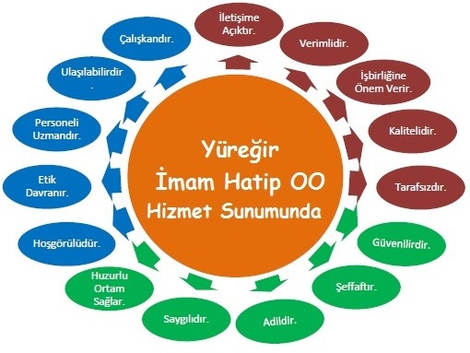
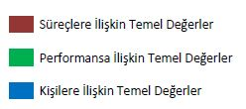

3.2.2 TEMEL DEĞERLER
- İlim bilmenin kendini bilmekten geçtiğini biliriz,
- Çalışmayı ve öğrenmeyi ibadet biliriz,
- İki günü eşit olmayı zararda olma bilir, hep daha ileriyi hedefleriz,
- Türkçeyi doğru ve güzel kullanırız,
- Güler yüzlü, güzel sözlüyüz,
- Yaratılanı Yaratandan ötürü severiz,
- Farklılıkları zenginlik kabul ederiz,
- Toplumumuza ve insanlığa hizmet duygusuyla hareket ederiz,
- Karşılık beklemeden yardım-iyilik yaparız,
- Düşünceye, özgürlüğe, ahlaka ve kültürel mirasa saygı duyarız,
- Kendimiz için sevip istediğimizi başkaları için de sevip isteriz,
- Kendimize yapılmasını istemediğimiz bir şeyi başkasına yapmayız,
- Olduğumuz gibi görünür, göründüğümüz gibi oluruz,
- İnsanların elinden ve dilinden emin olduğu bir insan olmaya çalışırız,
- Birimiz hepimiz, hepimiz birimiz için çalışırız,
- Doğayı sever, koruruz,
- Hatamızı kabul eder, özür diler, düzeltiriz,
- Tarihimizden güç alırız,
- Atalarımızı rahmetle anar, hayırla yad ederiz.

3.3.STRATEJİK PLAN GENEL TABLOSU

StratejikAmaç-1 EĞİTİM VE ÖĞRETİME ERİŞİM

Eğitim ve Öğretime Katılım ve Tamamlama: Okulumuzun mevcudunu her sene daha fazla öğrenci kaydı yaparak arttırmak, içinde bulundukları şartlar gözetilerek ilgi, yetenek ve ihtiyaçları doğrultusunda eğitim almaları için, fırsat eşitliğine uygun eğitim öğretim imkânları sağlamak.

Stratejik Hedef-1.1

Plan döneminde okulumuzun öğrenci mevcudunu; her sene daha fazla öğrenci kaydı yaparak artırmak.

Stratejik Hedef-1.1

Okulumuzdaki tüm öğrencilerin ilgi yetenek ve ihtiyaçları doğrultusunda eğitim ve öğretime katılımını ve tamamlama oranlarını artırmak.

Stratejik Amaç-2 EĞİTİM VE ÖĞRETİMDE KALİTE

Kamu, özel sektör ve hayırseverlerin finansal gücünü eğitim yatırımlarına dönüştürerek, gerekli eğitim ortamlarını planlamak ve daha verimli hale getirmek; var olanların kapasitelerini ve niteliklerini artırmak.

Stratejik Hedef-2.1 Öğrenci Başarısı ve Öğrenme Kazanımları

Plan döneminde öğrencilerin akademik başarı düzeylerini ve bireylerin kendilerini sürekli geliştirecekleri ve ifade edebilecekleri faaliyetlere katılım oranlarını artırmak.

Stratejik Hedef-2.2 Hayat Boyu Öğrenmeye Katılım

Hayat boyu öğrenme yaklaşımı çerçevesinde veliye yönelik kurslar, seminerler ve etkinlikler düzenleyerek uyumlu ve yararlı bireyler yetiştirmek.
Stratejik Hedef-2.3 Yabancı Dil ve Hareketlilik

Plan döneminde eğitimde yenilikçi yaklaşımlar kullanılarak yüksek derecede dil becerisine sahip bireyler yetiştirmek ve öğretmen/öğrencilerin uluslararası hareketlilik düzeyini arttırmak.

Stratejik Amaç-3 KURUMSAL KAPASİTE

Mevcut beşeri, fiziki ve mali alt yapı ile yönetim ve organizasyon yapısını iyileştirerek, erişilebilir ve kaliteli eğitimin etkinlik ve verimliliğini artıracak bir kurumsal yapı oluşturmak.

Stratejik Hedef-3.1 Beşeri Altyapı

Kurumumuzun amaçlarını ve stratejik planlarını aksiyonlara çevirecek olan işgücünü, bilgiyi ve yetkinliği tanımlayarak yönetmeye, aynı zamanda çalışanların performansını ve potansiyelini bu amaçlar doğrultusunda geliştirmeye yönelik işlevsel bir insan kaynakları yönetimi yapısını plan dönemi sonuna kadar oluşturmak.

Stratejik Hedef-3.2 Fiziki ve Mali Alt Yapı

Plan döneminde kurumumuzda ihtiyaç duyulan eğitim alanlarının, bütçe imkânları doğrultusunda, hayırseverler ve STK’ların katılımıyla çağın gereklerine uygun biçimde donatılmış eğitim ortamları tesis etmek ve etkin, verimli bir mali yönetim yapısını oluşturmak.

Stratejik Hedef-3.3 Yönetim ve Organizasyon

AB normları, uluslararası standartlar ve ulusal vizyona uygun olarak; bürokrasinin azaltıldığı, kurumsal rehberlikle desteklenen, çoğulcu, katılımcı, şeffaf ve hesap verebilir, performans yönetim sisteminin uygulandığı bir yönetim ve organizasyon yapısını plan dönemi sonuna kadar oluşturmak ve sürdürmek.

TEMA 1: EĞİTİM VE ÖĞRETİME ERİŞİM

Stratejik Amaç: 1

Okulumuzun mevcudunu her sene daha fazla öğrenci kaydı yaparak arttırmak, içinde bulundukları şartlar gözetilerek ilgi, yetenek ve ihtiyaçları doğrultusunda eğitim almaları için, fırsat eşitliğine uygun eğitim öğretim imkânları sağlamak.

Stratejik Hedef 1.1

Plan döneminde okulumuzun öğrenci mevcudunu; her sene daha fazla öğrenci kaydı yaparak artırmak.

Hedefin Mevcut Durumu

Ülkemizde 2012 yılında yürürlüğe giren 6287 sayılı kanun ile zorunlu eğitim 4 yıl süreli Ortaokul,4 yıl süreli ortaokul ve 4 yıl süreli lise eğitimini kapsayacak şekilde 12 yıla çıkarılmıştır. Kanunun temel amaçlarından biri toplumun ortalama eğitim süresini yükseltmek, bir diğeri ise çocukların ilgi, ihtiyaç ve yetenekleri doğrultusunda yönlendirilmelerini mümkün kılmaktır. Okullumuzda herkesin eğitime eşit imkânlarla sahip olması ve kaliteli bir eğitim alması öncelikli hedeflerimizdendir. Okulumuz da hayat boyu öğrenme imkânlarından daha kolay şartlarda ve beklentilerini karşılayacak şekilde eğitim almalarını sağlayıcı çalışmalar devam etmektedir.

PERFORMANS GÖSTERGELERİ 1.1

PERFORMANS GÖSTERGESİ | MEVCUT DURUM |  |  | PERFORMANS HEDEFLERİ
PERFORMANS GÖSTERGESİ | 2021 | 2022 | 2023 | 2024
Okul öğrenci mevcudunu artırmak | 532 | 548 | 485 | 515

* Her yıl sonunda veriler işlenerek sayısal takibi yapılacaktır

STRATEJİLER

S.No | Strateji | Sorumlu Birimler | Koordinatör Birim
1 | Çevre okullarda okulu tanıtıcı çalışmalar yapmak. | Okul Md.Yrd. | Okul müdürü
2 | Hazırlanacak afiş, broşür, el ilanı vb. ile okulu ve okulda yapılan faaliyetleri tanıtıcı çalışmalar yapmak. | Okul Md.Yrd. | Okul Müdürü
3 | Okulun çevresinde faaliyet gösteren sivil toplum kuruluşları ile bağlantıya geçerek okulun tanınmasını ve öğrenci mevcudunun artırılmasını sağlayıcı doğrultuda onların desteğini almak. | Okul Md.Yrd. | Okul Müdürü
4 | Okulun hizmet verdiği bölgedeki muhtar, imam vb. ile bağlantı kurarak okulun tanınması yönünde onların desteğini sağlamak. | Okul Md.Yrd. | Okul Müdürü

Stratejik Hedef1.2

Okulumuzdaki tüm öğrencilerin ilgi, yetenek ve ihtiyaçları doğrultusunda eğitim ve öğretime katılımını ve tamamlama oranlarını artırmak.

Hedefin Mevcut Durumu

Öğrencilerimizin eğitim ve öğretime katılması ve tamamlaması, sosyal ve ekonomik kalkınmanın sürdürülebilmesinde önemli bir etken olarak görülmektedir. Bu nedenle okulumuza katılımın artırılması ve eğitim hizmetinin bütün öğrencilerimize adil şartlarda sunulması hedeflenmektedir. Okul terklerinin, devamsızlığın ve disiplin olaylarının azalmasını ve hayat boyu öğrenmeye katılım artmasını hedeflemekteyiz.

PERFORMANS GÖSTERGELERİ 1.2

PERFORMANS GÖSTERGESİ | MEVCUT DURUM |  |  | PERFORMANS HEDEFLERİ
PERFORMANS GÖSTERGESİ | 2021 | 2022 | 2023 | 2024
Temel eğitimden ortaöğretimegeçişte ilk beş tercihinden birisine yerleşen  Öğrencilerin oranı(%) Geçmiş yıllarda veri yok | 72 | 81 | 85 | 90
Zorunlu eğitimden erken ayrılma oranı (%) | 3 | 2 | 0 | 0
Hayat boyu öğrenme kapsamındaki kursları | 1 | 1 | 0 | 1
10 gün ve üzeri devamsız öğrenci oranı(%) | 20 | 22 | 18 | 15

STRATEJİLER

S.No | Strateji | Sorumlu Birimler | Koordinatör Birim
1 | Ortaokul sonrası meslek liseleri imam hatip liseleri, Anadolu liseleri gibi okul türü seçimlerinde sonradan yaşanabilecek sıkıntıların önüne geçmek amacıyla veli ve öğrencilerin bilgilendirilmesine yönelik çalışmaların kapsamı artırılacaktır | Okul Md.Yrd.,  Okul Rehber Öğretmenleri | Okul müdürü
2 | Zorunlu eğitim denerken ayrılmaların önlenmesi ve devamsızlıkların azaltılmasına yönelik öğrenci devamsızlıkları izleme ve önleme mekanizmaları geliştirilecektir. | Okul Md.Yrd.,  Okul Rehber Öğretmenleri | Okul Müdürü
3 | Özel eğitim ihtiyacı olan bireylerin tespiti için etkili bir tarama ve tanılama sistemi geliştirilecek ve bu bireylerin tanısına uygun eğitime erişmelerini ve devam etmelerini sağlayacak imkânlar geliştirilecektir. | Okul Md.Yrd.,  Okul Rehber Öğretmenleri | Okul Müdürü
4 | Öğretmenlerin kaynaştırma eğitiminin amaçları ve önemi hakkında bilgilendirilmeleri sağlanacaktır. | Okul Md.Yrd.,  Okul Rehber Öğretmenleri | Okul Müdürü

3.5.TEMA 2: EĞİTİM-ÖĞRETİMDE KALİTE
Stratejik Amaç 2

Kamu, özel sektör ve hayırseverlerin finansal gücünü eğitim yatırımlarına dönüştürerek, gerekli eğitim ortamlarını planlamak ve daha verimli hale getirmek; var olanların kapasitelerini ve niteliklerini artırmak.

Stratejik Hedef 2.1

Plan döneminde öğrencilerin akademik başarı düzeylerini ve bireylerin kendilerini sürekli geliştirecekleri ve ifade edebilecekleri faaliyetlere katılım oranlarını artırmak.
Hedefin Mevcut Durumu
Adana’nın demografik yapısı ve sosyal yapısı incelendiğinde sanata ve spora verdiği önem oldukça belirgindir. Bu nedenle öğrencilerimizle sanatsal ve sportif faaliyetlerdeki başarılarımızı arttırarak sürdürmek istiyoruz. Okulumuz öğrencileri il düzeyinde yapılan satranç, futbol, yakar top, dokuztaş dama dallarındaki müsabakalara katılmış ve başarılar elde etmişlerdir. 2023 yılında 14 öğrencimiz lisanslı sporcudur. Okulumuzun tüm öğrencileri okulumuzdaki sosyal ve kültürel etkinliklere aktif olarak katılmaktadır. Okulumuzda yılda en az 6 defa velilere yönelik sosyal faaliyet yapılmaktadır. Bireylerin sosyal aktivitelerine yönelik olarak yerel yönetimler, kamu yönetimleri, Üniversiteler, STK ve özel kuruluşlar arasında işbirliği ve koordinasyon sağlanması gerekmektedir. Bu açıdan kurumlar arası iş birliklerinin giderek artırılması son derece önemlidir. Kamu, yerel yönetimler ve STK'lar ile ortak çalışmalar planlanmaktadır. Öğrencilerimizin çağın gereklerinde hak ettikleri kalitede eğitim şartlarını sağlayarak akademik olarak başarılı, sosyal, sportif, sanatsal faaliyetlerle kendini ifade eden özellikle de zihinsel, bedensel ve ruhsal olarak sağlıklı bireyler olmalarını hedefliyoruz.

PERFORMANS GÖSTERGELERİ2.1

PERFORMANS GÖSTERGESİ | MEVCUT DURUM |  |  | PERFORMANS HEDEFLERİ
PERFORMANS GÖSTERGESİ | 2021 | 2022 | 2023 | 2024
Eğitim öğretim sürecinde sanatsal, sportif ve kültürel faaliyetlerin sayısı | 10 | 11 | 15 | 18
Okuma kültürünü geliştirme adına okulda, sınıfta, kütüphanede ve değişik mekanlarda okuma etkinlikleri sayısı | 8 | 7 | 10 | 12
Okul sağlığı ve hijyen ile ilgili seminerler ve eğitimlerin sayısı | 2 | 4 | 4 | 5
Zararlı alışkanlıklar ile ilgili seminer ve eğitim sayıları | 4 | 2 | 2 | 4
Öğretmenlere yönelik hizmet içi eğitimlerin sayısı | 5 | 4 | 5 | 6
Okul Yöneticilerinin derse girme, ders denetlemeleri sayısı | 12 | 15 | 38 | 41
Eğitimde bilgi ve iletişim teknolojilerinin kullanımı oranı (%) | 20 | 23 | 30 | 32

STRATEJİLER

S.No | Strateji | Sorumlu Birimler | Koordinatör Birim
1 | Okul futbol, yakar top, futsal takımlarının oluşturulması, halk oyunları ekibinin kurulması, ilahi korosu, oratoryo ekiplerinin oluşturularak yıl içerisindeki faaliyetlere etkin katılımın sağlanması. | Okul Branş Öğretmenleri,  Okul Md.Yrd. | Okul müdürü
2 | İlk derslerin 15 dakikası okuma etkinliği yapılması (ya da haftada bir saat), sınıf kitaplıkları oluşturulması ve bu kitaplıkları zenginleştirilme çalışmaları yapmak. | Okul Branş Öğretmenleri | Okul Md.Yrd.
3 | Okul sağlığı ile ilgili seminerler düzenlemek, Lavabolarda sabun ve peçete kullanımını alışkanlık haline getirmek, okuldaki çöp kutuları sayısını arttırmak, Değerler Eğitimi kapsamında her yıl 1 ayı Temizlik ve Sağlık Ayı olarak değerlendirmek. | Rehberlik Servisi, Okul Md.Yrd. | Okul Müdürü
4 | Zararlı alışkanlıklar ile ilgili seminerler düzenlemek, farkındalık oluşturacak afişler ve sloganlar asmak ve bu konuyla ilgili kompozisyon, resim ve şiir yarışmaları düzenlemek. | Rehberlik Servisi, Okul Md.Yrd.,  Okul Branş Öğretmenleri | Okul Müdürü
5 | Öğretmenlere yönelik hizmet içi eğitim seminerleri düzenlemek ve bu faaliyetlere katılımlarını en üst düzeyde sağlamak. | Okul Müdürü | Okul Md.Yrd.
6 | Okul Yöneticilerinin senede 2 defa derse girme, ders denetlemesi yapması | Okul Md.Yrd. | Okul Müdürü
7 | Fatih projesinin etkin kullanılmasını sağlamak ve akıllı tahtadan en verimli şekilde yararlanmak için seminerler düzenlemek, | Okul Md.Yrd., | Okul Müdürü

Stratejik Hedef 2.2

Hayat boyu öğrenme yaklaşımı çerçevesinde veliye yönelik kurslar, seminerler ve etkinlikler düzenleyerek uyumlu ve yararlı bireyler yetiştirmek.

Hedefin Mevcut Durumu

İlimizde ve ilçemizde İmam Hatip Ortaokulları oranı son 3 yılda hedeflenen düzeylere yaklaşmıştır. Bu nedenle eğitim ve öğretime erişimin adil şartlar altında sağlanmasının yanı sıra eğitim ve öğretimin kalitesinin artırılması da öncelikli alanlardan birisi haline gelmiştir. Nitelikli bireylerin yetiştirilmesine imkân sağlayacak kaliteli bir eğitim sistemi; bireylerin potansiyellerinin açığa çıkarılmasına ortam sağlayarak hem bedensel, ruhsal ve zihinsel gelişimlerini desteklemeli hem de akademik başarı düzeylerini artırmalıdır. Bu kapsamda kaliteli bir eğitim için Bütün bireylerin bedensel, ruhsal ve zihinsel gelişimlerine yönelik faaliyetlere katılım oranlarının ve öğrencilerin akademik başarı düzeylerinin artırılması hedeflenmektedir.
PERFORMANS GÖSTERGELERİ 2.2

PERFORMANS GÖSTERGESİ | MEVCUT DURUM |  |  | PERFORMANS HEDEFLERİ
PERFORMANS GÖSTERGESİ | 2021 | 2022 | 2023 | 2024
Örgün ve yaygın eğitimi destekleme ve yetiştirme kurs sayısı | 2 | 1 | 1 | 2
Temel dersler önceliğinde ulusal ve uluslararası sınavlarda başarılı olan öğrenci sayısı | 0 | 0 | 1 | 1
Temel eğitimden ortaöğretime geçişte Fen Lisesi, Sosyal Bilimler Lisesi ve Öğretmen Lisesi’ni kazanan Öğrencilerin oranı (%) Geçmiş yıllarda veri yok | 3 | 2 | 2 | 4
Sınav odaklı sistem ve sınav kaygısı ile ilgili yapılan seminer sayısı | 3 | 4 | 3 | 5
Eğitsel değerlendirme ve tanılama sayısı | 1 | 2 | 2 | 3
Eğitsel, mesleki ve kişisel rehberlik hizmetleri verilen öğrenci sayısı | 350 | 386 | 400 | 450
Sene başı öğrencilere yönelik oryantasyon faaliyet oranı | 95 | 97 | 100 | 130

STRATEJİLER

S.No | Strateji | Sorumlu Birimler | Koordinatör Birim
1 | Örgün ve yaygın eğitimi destekleme ve yetiştirme kurslarına 4 yılsonunda bütün öğrencilerin katılımını sağlamak, teşvik etmek. | Okul Branş Öğretmenleri,  Okul Md.Yrd. | Okul müdürü
2 | Ulusal ve uluslararası sınavların takip edilerek öğrencilerin bu sınavlara ilgilerini arttırmak ve katılımın yüksek düzeyde olmasına çalışmak. Ortalama yılda 10 öğrencinin bursluluk sınavını kazanmasını sağlamak. | Okul Branş Öğretmenleri | Okul Md.Yrd.
3 | Okul imkânlarıyla yıl boyunca 8 adet deneme sınavı yapmak. Her öğrencinin ders kitapları yanında sınava hazırlık kitaplarına ve yaprak test sistemine de sahip olmasını sağlamak. | Rehberlik Servisi, Okul Md.Yrd. | Okul Müdürü
4 | Sınav teknikleri konusunda uzmanlara yıl boyunca 2 adet seminer ve Sınav kaygısı konusunda yıl boyunca 1 defa öğrencilere yönelik seminer verdirmek | Rehberlik Servisi, Okul Md.Yrd.,  Okul Branş Öğretmenleri | Okul Müdürü
5 | Öğrencilerin hazır bulunuşluk düzeyini belirlemek maksadıyla yıl içerisinde Eylül ve Haziran Aylarında olmak üzere 2 adet eğitsel değerlendirme ve tanılama yapmak. | Okul Müdürü | Okul Md.Yrd.
6 | Eğitsel, mesleki ve kişisel rehberlik hizmetleri ile ilgili seminerler düzenlemek ve tanıtıcı, bilgilendirici broşürler bastırmak. | Okul Md.Yrd. | Okul Müdürü
7 | Eylül Ayı’nda okulların başlamasından 1 hafta önce öğrencilere yönelik oryantasyon faaliyetleri düzenlemek ve nakil gelen öğrencilere sınıf rehber öğretmeni refakatinde okula alıştırma faaliyetleri yapmak. | Okul Md.Yrd., | Okul Müdürü

Stratejik Hedef 2.3
Plan döneminde eğitimde yenilikçi yaklaşımlar kullanılarak yüksek derecede dil becerisine sahip bireyler yetiştirmek ve öğretmen/öğrencilerin uluslararası hareketlilik düzeyini arttırmak.

Hedefin Mevcut Durumu

Hareketliliği destekleyen en önemli unsurların başında ise bireylerin yabancı dil becerisine sahip olması gelmektedir. Bu doğrultuda AB ülkeleri başta olmak üzere Bütün dünyada bireylerin en az bir yabancı dili iyi derecede öğrenmesi konusu bir zorunluluk olarak kabul edilmektedir. Bu kapsamda yenilikçi yaklaşımlar kullanılarak bireylerin yabancı dil yeterliliğini ve uluslararası öğrenci/öğretmen hareketliliğini artırmak hedeflenmektedir.
Eğitim hayatları boyunca en az bir yabancı dili konuşabilir hale getirebilmek önceliklerimiz arasında yer almalıdır. Bu kapsamda dil yeterliliğinin önündeki engeller tespit edilecek ve bu konuda duyarlılık artırılacaktır. 2024-2028 yılları arasında Okulumuzun en az bir programa katılımını sağlamayı planlamaktayız. Bu projelerle En az bir yabancı dili iyi derecede öğrenmiş bireyler yetiştirmek ve hareketlilik programlarına katılarak mesleki bilgisi, görgüsü ve kültürüne katkı sağlamış öğretmenlere sahip olmak amacı güdülmektedir. Yeni dönemde hareketlilik ve ortaklık fırsatları önemli ölçüde güçlendirilmiş ve öğretmenler, eğiticiler için hibe imkânları arttırılmıştır. Önümüzdeki beş yılda uluslararası hareketlilik programlarına okulumuzun da öğretmen ve öğrencileri ile katılması kararı alınmıştır. Uluslararası hareketlilik programları ile bireylere yeni deneyimler, yaklaşım ve metotlar kazandırarak kişisel ve mesleki gelişimlerine katkı sağlamaktadır. Katılımcılarımızın kültürel farkındalıklarını, yabancı dil gelişimlerini, girişimcilik ve etkili iletişim becerilerini geliştirmesi hedeflenmektedir.

PERFORMANS GÖSTERGELERİ 2.3

PERFORMANS GÖSTERGESİ | MEVCUT DURUM |  |  | PERFORMANS HEDEFLERİ
PERFORMANS GÖSTERGESİ | 2021 | 2022 | 2023 | 2024
Yabancı Dil sınavlarındaki yılsonu not ortalamaları. | 79 | 80 | 83 | 88
Uluslararası hareketlik programlarına/projelerine katılan yönetici sayısı | 0 | 0 | 0 | 3
Uluslararası hareketlik programlarına/projelerine katılan öğretmen sayısı | 0 | 0 | 0 | 2
Uluslararası hareketlik programlarına/projelerine katılan öğrenci sayısı | 0 | 0 | 0 | 2
Okulumuzda yapılan yabancı dil ile ilgili faaliyet sayısı | 3 | 4 | 4 | 5
Okulumuzda yapılan yabancı dil ile ilgili faaliyetlere katılan öğrenci sayısı | 8 | 77 | 95 | 110
Öğrencilerin Dyned sistemini kullanma oranı | 10 | 12 | 15 | 21
* Her yıl sonunda veriler işlenerek sayısal takibi yapılacaktır

STRATEJİLER

S.NO | STRATEJİ | SORUMLU  BİRİMLER | KOORDİNATÖR  BİRİM
1 | Yabancı dil öğretimi konusunda Ç.Ü. Eğitim Fak.Yabancı Diller Bölümü ile işbirliği yapılarak yabancı dil öğretimi alanında Öğretmen ve öğrencilerimize bilgilendirme ve bilinçlendirme çalışmaları yapılacaktır | Adana Üniversitesi Eğitim Fak.İngilizce Öğretmenleri ve Strateji Geliştirmeden sorumlu idareciler | Okul Müdürü
2 | Ulusal ve uluslararası yabancı dil eğitimini destekleyen tüm proje ve hareketlilikler yakından takip edilerek öğretmen ve öğrencilere bilgilendirme ve bilinçlendirme çalışmalarına hız verilecektir | İngilizce Öğretmenleri ve Strateji Geliştirmeden sorumlu idareciler | Okul Müdürü
3 | DYNED sisteminin okulumuz öğrencileri tarafından etkin verimli kullanılması için İngilizce öğretmenlerimiz tarafından takibi yapılarak internet sayfamızda kullanma oranlarının yayınlanması sağlanacaktır | İngilizce Öğretmenleri ve Strateji Geliştirmeden sorumlu idareciler | Okul Müdürü
4 | Yabancı dil öğretiminde, yenilikçi yaklaşımların tanıtılıp yaygınlaştırılması için çalışmalar yapılacaktır. | İngilizce Öğretmenleri ve Strateji Geliştirmeden sorumlu idareciler | Okul Müdürü

3.6. TEMA 3: KURUMSAL KAPASİTENİN GELİŞTİRİLMESİ

Stratejik Amaç 3

Mevcut beşeri, fiziki ve mali alt yapı ile yönetim ve organizasyon yapısını iyileştirerek, erişilebilir ve kaliteli eğitimin etkinlik ve verimliliğini artıracak bir kurumsal yapı oluşturmak.

Stratejik Hedef 3.1

Kurumumuzun amaçlarını ve stratejik planlarını aksiyonlara çevirecek olan iş gücünü, bilgiyi ve yetkinliği tanımlayarak yönetmeye, aynı zamanda çalışanların performansını ve potansiyelini bu amaçlar doğrultusunda geliştirmeye yönelik işlevsel bir insan kaynakları yönetimi yapısını plan dönemi sonuna kadar oluşturmak.

Hedefin Mevcut Durumu

Örgütlerin görev alanına giren konularda, faaliyetlerini etkin bir şekilde yürütebilmesi ve nitelikli ürün ve hizmet üretebilmesi için güçlü bir insan kaynağına sahip olması gerekmektedir. Bu bağlamda Millî Eğitim Bakanlığı’nın beşeri alt yapısının güçlendirilmesi hedeflenmektedir.
2024 yılı verilerine göre Kurumumuzda Eğitim Öğretim Hizmetleri Sınıfında 41 personel mevcuttur. Bakanlık birimlerinin görev tanımları ve iş analizleri çıkarılmıştır. Ancak buna dayalı olarak gerekli düzenlemeler hayata geçirilememiştir. Bakanlık birimleri iç yönergeler vasıtasıyla personelinin görev dağılımını yapmakta olup bu konudaki henüz standartlar hayata geçirilememiştir. 2023 yılı içerisinde merkezi olarak gerçekleştirilen hizmet içi eğitim faaliyetlerine okulumuzdan 15 öğretmen katılmıştır. Okulumuzda Millî Eğitim Bakanlığına Bağlı Eğitim Kurumu Yöneticilerinin Görevlendirilmelerine İlişkin Yönetmeliğin ilgili şartlarını taşıyanlar 4 yıllığına yönetici olarak görevlendirilmekte olup görev süresi dolanların yeniden dört yıllığına görevi uzatılmakta veya şartları taşıyan yeni adaylar yöneticilik için görevlendirilmektedir. Millî Eğitim Bakanlığının insan kaynaklarının sürekli mesleki gelişiminin sağlanması, yöneticilerin yeterliliklerinin geliştirilmesi ve atamalarda liyakatin esas alınması, personel atama ve yer değiştirmelerinin ihtiyaçlar doğrultusunda gerçekleştirilmesi hedeflenmektedir.

PERFORMANS GÖSTERGELERİ 3.1

PERFORMANS GÖSTERGESİ | MEVCUT DURUM |  |  | PERFORMANS HEDEFLERİ
PERFORMANS GÖSTERGESİ | 2021 | 2022 | 2023 | 2024
Öğretmen başına düşen öğrenci sayısı | 14 | 14,4 | 13 | 12,5
Lisansüstü eğitimi tamamlayan personel oranı(%) | 3 | 3 | 3 | 4
YDS veya eş değer dil sınavlarından birinden en az C seviyesinde başarı gösteren personel oranı(%) | 0 | 0 | 0 | 1
Personel başına yıllık hizmet içi eğitim süresi (saat) | 20 | 22 | 21 | 24
Asil yönetici sayısının toplam yönetici sayısına oranı(%)
Ücretli öğretmen sayısının toplam öğretmen sayısına oranı (%) | 2,5 | 2,5 | 2,5 | 2,5
Norm kadro doluluk oranı | 97 | 97 | 100 | 100

* Her yıl sonunda veriler işlenerek sayısal takibi yapılacaktır.

STRATEJİLER

S.NO | STRATEJİ | SORUMLU  BİRİMLER | KOORDİNATÖR  BİRİM
1 | Okulumuz öğretmenlerin talepleri ve ihtiyaçları dikkate alınarak gerekli hizmet içi eğitim faaliyetlerine katılmaları sağlanacaktır. | Okul Md.Yrd. | Okul Müdürü
2 | Kurumumuzun temizlik, güvenlik ve sekretarya gibi alanlardaki destek personeli ihtiyacının giderilmesine yönelik çalışmalar yapılacaktır. | Okul Md.Yrd. | Okul Müdürü
3 | Kurumumuz çalışanlarının motivasyon ve iş doyumunu artırmaya yönelik çalışmalar yapılacaktır. | Okul Md.Yrd.,  Rehberlik Servisi, | Okul Müdürü
4 | Engelli çalışanlara bilgi, beceri ve engel durumlarına uygun görevler verilmesi sağlanacaktır. | Okul Md.Yrd. | Okul Müdürü

Stratejik Hedef 3.2

Plan döneminde kurumumuzda ihtiyaç duyulan eğitim alanlarının, bütçe imkânları doğrultusunda, hayırseverler ve STK’ların katılımıyla çağın gereklerine uygun biçimde donatılmış eğitim ortamları tesis etmek ve etkin, verimli bir mali yönetim yapısını oluşturmak.

Hedefin Mevcut Durumu

Kurumun fiziki ortamlarının iyileştirilerek ihtiyaca cevap verecek düzeye getirilmesi, alternatif finansal kaynaklarla eğitimin desteklenmesi, kaynak kullanımında etkinliğin ve verimliliğin sağlanması amaçlanmıştır. Kurumumuzda 23 derslik bulunmaktadır. Okulumuzda ayrıca (kız/erkek) uygulama sınıfı (mescid) olarak kullanılmaktadır. Fiziki kapasitenin geliştirilmesi, sosyal, sportif ve kültürel alanlar oluşturulması yoluyla kullanıcı memnuniyetinin artırılması, kuruma ayrılan ödeneklerin etkin, ekonomik ve verimli kullanılması, hayır severlerin eğitime katkısının artırılması amaçlanmaktadır.

PERFORMANS GÖSTERGELERİ 3.2

PERFORMANS GÖSTERGESİ | MEVCUT DURUM |  |  | PERFORMANS HEDEFLERİ
PERFORMANS GÖSTERGESİ | 2021 | 2022 | 2023 | 2024
Derslik Başına Düşen Öğrenci Sayısı | 22 | 23 | 21 | 24
Kurumun Spor salonu durumu (var/yok) | VAR | VAR | VAR | VAR
Kurumun Çok amaçlı salon durumu (var/yok) | VAR | VAR | VAR | VAR
Kurumun Kütüphane durumu (var/yok) | VAR | VAR | VAR | VAR
Kurumun Deprem tahkikatı sonucu güçlendirilme gerekliliği tespit edilip ihtiyaç durumunda eğitim binalarının güçlendirilmesi durumu(var/yok) | YOK | YOK | YOK | YOK
Kurumun Engellilerin kullanımına yönelik düzenleme yapılması durumu(var/yok) | VAR | VAR | VAR | VAR
Tahsis edilen bütçe ödeneğinin talep edilen ödeneğe oranı(%) | 90 | 90 | 90 | 90

Her yıl sonunda veriler işlenerek sayısal takibi yapılacaktır.

STRATEJİLER

S.No | Strateji | Sorumlu Birimler | Koordinatör Birim
1 | Kurumumuzun onarım ve bakım ihtiyaçlarının tespiti ve karşılanması için etkin bir bütçe temin ve kontrol mekanizması oluşturulacaktır. | Okul Md.Yrd.,  Okul aile Birliği | Okul Müdürü
2 | Kurumumuza ait projelerin oluşturulmasında paydaşların ihtiyaç durumları, hijyen, enerji verimliliği, konfor şartları ile maddi ve doğal kaynakların tasarrufu gibi öncelikler dikkate alınacaktır. Mevcut ve yeni açılacak bölümler bu öncelikler göz önüne alınarak iş güvenliği esasları çerçevesinde düzenlenecektir. | Okul Md.Yrd.,  Okul aile Birliği | Okul Müdürü
3 | Okul bahçesi, öğrencilerin sosyal ve kültürel gelişimlerini destekleyecek ve aktif yaşamı teşvik edecek şekilde düzenlenecek; öğrencilerin sosyal, sanatsal, sportif ve kültürel etkinlikler yapabilecekleri alanlar artırılacaktır. | Okul Md.Yrd.,  Okul aile Birliği | Okul Müdürü
4 | Okulun kütüphane, konferans salonu, laboratuarlar, spor salonu ve bahçe gibi mekânların düzenlenmesinde öncelik durumu gözetilerek planlama yapılacaktır. | Okul Md.Yrd.,  Okul aile Birliği | Okul Müdürü
5 | Okulun ders ve laboratuar araç-gereçleri ile her türlü donatım malzemesi ihtiyaçlarının, öğretim programlarına ve teknolojik gelişmelere uygun olarak zamanında karşılanması yönünde çalışmalar yapılacaktır. | Okul Md.Yrd. | Okul Müdürü
6 | Kurumun ihtiyaçlarına yönelik ödenek talebinde bulunulacak, tahsis edilen ödeneklerin etkin kullanılmasını sağlamak üzere etkin çalışmalar yapılacaktır. | Okul Md.Yrd. | Okul Müdürü
7 | Eğitim ve öğretimin finansmanı için ödenek ve Okul Aile Birliği bütçesi dışındaki kaynakların artırılması ve etkinleştirilmesi sağlanacak, ulusal ve uluslararası alternatif finansman kaynaklarının daha etkili ve verimli kullanılması sağlanacaktır. | Okul Md.Yrd. | Okul Müdürü
8 | Kurumun deprem tahkiki yaptırılarak ihtiyaç halinde güçlendirmesine yönelik başvurular ve çalışmalar yapılacaktır. | Okul Md.Yrd. | Okul müdürü

Stratejik Hedef 3.3

AB normları, uluslararası standartlar ve ulusal vizyona uygun olarak; bürokrasinin azaltıldığı, kurumsal rehberlikle desteklenen, çoğulcu, katılımcı, şeffaf ve hesap verebilir, performans yönetim sisteminin uygulandığı bir yönetim ve organizasyon yapısını plan dönemi sonuna kadar oluşturmak ve sürdürmek.

Hedefin Mevcut Durumu
Türkiye’de Devlet Planlama Teşkilatı öncülüğünde yapılan çalışmalar doğrultusunda, 2003 yılında 5018 sayılı Kamu Mali Yönetimi ve Kontrol Kanunuyla stratejik planlama yasal bir temele kavuşmuş ve kamu kurumları için zorunlu hale getirilmiştir. Stratejik Yönetim kavramı okul ve kurumlarımızın literatürüne girmiş, her yıl gerekli görülen değişim ve gelişimlere göre Bakanlığımızın Eğitimde Kalite Yönetim Sistemi modeli gözden geçirilmiştir. Okulumuzun ilk plan dönemi olan 2019-2023 stratejik planlama sürecinden öğrendiklerimiz 2024-2028 stratejik planı oluşturmada yol gösterici olmuştur. Stratejik yönetim anlayışına sahip kurumlar paydaşlarının ve hizmet verdiği kesimlerin fikirlerine önem verirler. Yüreğir İmam Hatip Ortaokulu olarak daha kaliteli bir eğitim öğretim hizmeti sunmak için çalışanlarımıza ve hizmet verdiğimiz kesime memnuniyet anketleri uygulama ve bunların sonuçlarını politikalarımıza yansıtmaya yönelik çalışmalar planlanmıştır.5018 sayılı Kamu Mali Yönetimi ve Kontrol Kanunu’nun getirmiş olduğu stratejik plan yapma zorunluluğu kurumumuz için bir fırsata dönüştürülerek, misyonumuz gereği etkili ve verimli bir eğitim öğretim hizmeti sunmak hedeflenmektedir.

PERFORMANS GÖSTERGELERİ 3.3
PERFORMANS GÖSTERGESİ | MEVCUT DURUM |  |  | PERFORMANS HEDEFLERİ
PERFORMANS GÖSTERGESİ | 2021 | 2022 | 2023 | 2024
Okulda rehberlik ve denetimi yapılan çalışan oranı | 100 | 100 | 100 | 100
Rehberlik ve denetim sonuçlarına göre çalışanlara yapılan önerilerin uygulanma oranı | 100 | 100 | 100 | 100

* Her yıl sonunda veriler işlenerek sayısal takibi yapılacaktır.

STRATEJİLER
S.No | Strateji | Sorumlu Birimler | Koordinatör Birim
1 | Rehberlik ve denetim faaliyetleri, geliştirilecek sistem ile yapılacak izleme ve değerlendirme sonucunda risk tespit edilen çalışanlar önceliğinde yürütülecektir. Emsallerine göre başarı gösteren çalışanlar ödüllendirilerek örnek uygulamaların yaygınlaştırılması sağlanacaktır. | Okul Md.Yrd. | Okul müdürü
2 | Kurum personeli ve hizmet sunmakla sorumlu olduğu vatandaşlar kamu hizmet standartları hususunda bilgilendirilecektir. | Okul Müdür Yrd., Rehberlik Servisi, Branş Öğretmenleri | Okul müdürü
3 | Burslar hakkında tanıtım toplantıları düzenlenecek, burslara ilişkin tanıtıcı materyaller hazırlayıp dağıtılarak burs başvuru sayıları artırılacak ve daha nitelikli adayların bu imkânlardan faydalanması sağlanacaktır. | Okul Md.Yrd. | Okul müdürü

BÖLÜM 4

MALİYETLENDİRME

BÖLÜM IV

MALİYETLENDİRME

Faaliyet maliyeti tespit edilirken faaliyet ile doğrudan ilişkilendirilebilen maliyetler dikkate alınmıştır. Faaliyet maliyetinin tespitinde bütçe içi kaynaklar ile bütçe dışı kaynaklara da yer verilmiştir. Maliyetlendirmeler de girdi fiyatları ve diğer ekonomik değerler gerçeği ortaya koyularak, tahmini belirlemeler gerçekçi öngörülere dayandırılmıştır. Kaynaklarla faaliyetler arasındaki ilişki iyi kurulmuş, kullanılacak olası oransal yöntemler tutarlı ve açıklanabilir olmasına dikkat edilmiştir. Toplam Stratejik Plan Maliyeti 5 yıllık maliyetlerin toplam tahmini maliyeti olarak hesaplanmıştır. Yüreğir İmam Hatip Ortaokulu Müdürlüğü Maliyetlendirme çalışmalarını aşağıdaki Hedefler ve Kaynak ilişkisi tablosuna göre yürütmüştür.

STRATEJİK PLAN TAHMİNİ MALİYET TABLOSU
AMAÇLAR ve HEDEFLER
AMAÇLAR ve HEDEFLER | MALİYET | % ORANI
STRATEJİK AMAÇ 1 | 4.000 | 4%
Stratejik Hedef 1.1 | 2.000 | 2%
Stratejik Hedef 1.2 | 2.000 | 2%
STRATEJİK AMAÇ 2 | 28.000 | 28%
Stratejik Hedef 2.1 | 16.000 | 16%
Stratejik Hedef 2.2 | 12.000 | 12%
STRATEJİK AMAÇ 3 | 64.000 | 64%
Stratejik Hedef 3.1 | - | -
Stratejik Hedef 3.2 | 60.000 | 60%
Stratejik Hedef 3.3 | 4.000 | 4%
Stratejik Amaç Maliyetleri  Toplamı | 96.000 | 96%
Genel Yönetim Giderleri | 4.000 | 4%
Toplam Plan Maliyeti | 100.000 | 100%

Tablo 17:Tahmini Maliyet Tablosu

BÖLÜM 5

İZLEME VE DEĞERLENDİRME

5.1. İZLEME VE DEĞERLENDİRME
İzleme, stratejik plan uygulamasının sistematik olarak takip edilmesi ve raporlanmasıdır. Değerlendirme ise, uygulama sonuçlarının amaç ve hedeflere kıyasla ölçülmesi ve söz konusu amaç ve hedeflerin tutarlılık ve uygunluğunun analizidir. İzleme, yönetime yardımcı olan sistemli bir faaliyettir. Raporlama izleme faaliyetinin temel aracıdır. İzleme raporları objektif olmalıdır. İlerleme sağlanan alanlar yanında, ilerleme sağlanamayan konular da rapor edilmelidir.
Yüreğir İmam Hatip Ortaokulu Müdürlüğümüz stratejik planının onayı alınıp uygulamaya geçilmesi ile beraber izleme ve değerlendirme faaliyetleri de başlayacaktır. Amaç ve hedeflerin gerçekleştirilmesine ilişkin gelişmelerin yapılan faaliyetin gerçekleşme zamanına bağlı olarak belirli bir sıklıkla raporlanması ve ilgili taraflar ile kurum içi ve kurum dışı mercilerin değerlendirmesine sunulması sağlanacaktır. Raporlama genel anlamda Altı aylık ve Yıllık olmak üzere senede iki defa gerçekleştirilecektir. Her yılın Ocak-Şubat ve Haziran-Temmuz aylarında raporlama yapılacaktır. Raporlar iki nüsha şeklinde düzenlenip bir tanesi OGYE biriminde kalacak diğeri ise gerekli çalışma ve değerlendirmenin yapılabilmesi için okul müdürüne sunulacaktır. Gelen raporlar değerlendirilerek stratejik planlama sürecinde, izleme ve değerlendirme faaliyetleri sonucunda elde edilen bilgiler kullanılarak, stratejik plan gözden geçirilecek, hedeflenen ve ulaşılan sonuçlar karşılaştırılacaktır.
Bu doğrultuda yapılan çalışmalarla uygulamalarda aksaklıkların tespiti ve giderilmesi sağlanarak hedeflere ulaşma konusunda doğru bir yaklaşım sergilenmiş olacaktır.

İZLEME VE DEĞERLENDİRME
İzleme Değerlendirme  Dönemi |  | Süreç Açıklaması | Zaman Kapsamı
Performans Programı 3’er Aylık İzleme Raporları |  | OGYE Ekipleri tarafından sorumlu oldukları göstergeler ile ilgili gerçekleşme durumlarına ilişkin verilerin toplanması ve değerlendirilmesi.  Göstergelerin gerçekleşme durumları hakkında hazırlanan raporun üst yöneticiye sunulması ve gerekli değerlendirmelerin yapılması. | Ocak-Nisan-Temmuz- Ekim Dönemi
Yıllık İzleme Ve Değerlendirme |  | OGYE Ekipleri tarafından sorumlu oldukları göstergeler ile ilgili yılsonu gerçekleşme durumlarına ilişkin verilerin toplanması ve değerlendirilmesi.  Üst yönetici başkanlığında diğer birim yöneticileriyle yılsonu gerçekleşmelerinin, gösterge hedeflerinden sapmaların ve sapma nedenlerin değerlendirilerek gerekli tedbirlerin alınması | Ocak Ayında

Tablo 18:İzleme değerlendirme süreci
- Performans hedefleri 1 yıllık hedeflerdir. Özellikle rakamsal olarak belirlenen stratejik hedefler için belirlenmesi gerekir.

- Performans hedefleri 1 yıllık hedeflerdir. Özellikle rakamsal olarak belirlenen stratejik hedefler için belirlenmesi gerekir.

- Tema başlığı mümkün olduğu kadar kısa olmalı, 2, 3 kelimeyi geçmemelidir.
(Eğitim-Öğretim, Paydaş İlişkileri, Disiplin, Akademik Başarı vb.)
EKLER:
YÜREĞİR İMAM HATİP ORTAOKULU MÜDÜRLÜĞÜ PAYDAŞ LİSTESİ
PAYDAŞLAR | PAYDAŞ TÜRÜ  İP: İç Paydaş  DP: Dış Paydaş  YP: Yararlanıcı PPaydaş | PAYDAŞ NİTELİĞİ  TP: Temel Ortak  SP: Stratejik Ortak | ÖNCELİĞİ  A: Birlikte Çalış  (Güçlü/Önemli)  B: Çıkarlarını Gözet(Zayıf/Önemli)  C: Bilgilendir(Güçlü/Önemsiz)  D: İzle  (Zayıf/Önemsiz)
Adana Valiliği | DP | TP | A
Adana İl Milli Eğitim Müdürlüğü Yönetici ve Çalışanları | DP | TP | A
Yönetici ve Öğretmenlerimiz | İP | TP | A
Öğrencilerimiz | İP | TP | A
Velilerimiz | İP | TP | A
Yüreğir RAM Müdürlüğü | DP | TP | A
Çevre Okul Müdürlükleri | DP | TP | A
Adana Büyükşehir Belediyesi | DP | SP | D-C
Adana Gençlik Hizmetleri ve Spor İl Müdürlüğü | DP | SP | B
Adana İl Halk Sağlığı Müdürlüğü | DP | SP | D
Adana Aile ve Sosyal Politikalar İl Müdürlüğü | DP | SP | D
Yavuzlar, Sinanpaşa, Akıncılar Mahalle Muhtarlıkları | DP | SP | D-C
Özel Okul ve Etüt Merkezleri | DP | SP | D-C
Yüreğir Özel Eğitim ve Rehabilitasyon Mrkz. | DP | SP | B-C
Hayırseverler | DP | SP | A-B
Eğitim Sendikaları Şube Başkanlıkları | DP | SP | A-B-C-D
Medya | DP | SP | B-C
Ek 1:Yüreğir İmam Hatip Ortaokulu Stratejik Paydaş Listesi

Paydaş Analizi Matrisi
PAYDAŞLAR | İÇ PAYDAŞ | DIŞ PAYDAŞ | HİZMET ALAN | NEDEN PAYDAŞ | Paydaşın Kurum Faaliyetlerini Etkileme Derecesi | Paydaşın Taleplerine Verilen Önem | Sonuç
 |  |  |  |  | Tam 5" "Çok 4", "Orta 3", "Az 2", "Hiç 1" |  | Sonuç
 |  |  |  |  | 1.2.3 İzle  4,5 bilgilendir | 1.2.3gözet  4,5 Birlikte Çalış | Sonuç
Adana Valiliği |  | X |  | Kurumumuzun üstü konumunda olup, hesap verilecek mercidir. | 5 | 5 | Bilgilendir, Birlikte çalış
Adana İl Milli Eğitim Müdürlüğü |  | X |  | Amaçlarımıza Ulaşmada Destek İçin İş birliği İçinde Olmamız Gereken Kurum | 5 | 5 | Bilgilendir, Birlikte çalış
Yönetici ve Öğretmenler | X |  | X | Hizmet veren personeldir | 4 | 4 | Bilgilendir, Birlikte çalış
Veliler | X |  | X | Doğrudan ve Dolaylı Hizmet Alan | 5 | 5 | Bilgilendir, Birlikte çalış
Okul Aile Birliği | X |  | X | Amaçlarımıza Ulaşmada Destek İçin İş birliği İçinde Olmamız Gereken Kurum | 5 | 5 | Bilgilendir, Birlikte Çalış
Öğrenciler | X |  | X | Varoluş sebebimiz | 1 | 2 | İzle, Gözet
Özel Öğretim Kurumları |  | X | X | Eğitim öğretim hizmetlerinde tamamlayıcı unsurdur | 2 | 4 | İzle, Birlikte Çalış
Yavuzlar Ortaokulu, Vehbi N.S., Mimar Sinan, albay i.K. İlkokulları. |  | X |  | İlk ve Ortaokullar konumundadır. Ortaöğretimler stratejik ortağımızdır. | 1 | 4 | İzle, Birlikte Çalış
Adana Belediyesi, Yüreğir Belediyesi |  | X |  | Çevre düzenlemesi altyapıyı hazırlar. | 1 | 4 | İzle, Birlikte Çalış
YüreğirToplum Sağlığı Merkezi |  | X |  | Sağlık taramaları yapar ve koruyucu sağlık önlemleri alır. | 1 | 4 | İzle, Birlikte Çalış
Sendikalar |  | X |  | Personel örgütlenmesi yapar. | 1 | 4 | İzle, Birlikte Çalış
Yavuzlar, Sinanpaşa, Akıncılar Mah.  Muhtarlıkları |  | X |  | Halk ile iletişimi gerçekleştirir. | 1 | 4 | İzle, Birlikte Çalış
Adana Sivil Savunma İl Müdürlüğü |  | X |  | Sivil savunma hizmetleri yürütür. | 1 | 4 | İzle, Birlikte Çalış
Adana Türk Telekom İl Müdürlüğü |  | X |  | Haberleşme ve iletişim eksikliklerini giderir. | 1 | 4 | İzle, Birlikte Çalış

Ek2: Yüreğir İmam Hatip Ortaokulu Stratejik Paydaş Matrisi

